BAB I
PENDAHULUAN
- Latar Belakang
Di era modern seperti saat ini, pendidikan bukanlah hal yang asing lagi di telinga masyarakat. Pendidikan merupakan elemen penting yang bisa mengubah hidup seseorang menjadi lebih terarah guna menuju masa depan yang cemerlang. Pendidikan bertujuan untuk membantu manusia menemukan hakekat kemanusiannya dan mampu mewujudkan manusia secara utuh.
Setiap anak berhak atas pendidikan, karena melalui pendidikan anak dapat mengembangkan minat dan bakatnya. Didukung dengan perkembangan pendidikan yang semakin lama semakin inovatif, juga berkat pakar-pakar bidang pendidikan yang selalu berinovasi dalam membawa perubahan dalam dunia pendidikan, salah satunya dalam mengembangkan karakter siswa, sebagaimana yang tercantum dalam Undang-Undang No. 20 Tahun 2003 tentang Sistem Pendidikan Nasional pada pasal 3 yaitu
Pendidikan nasional berfungsi mengembangkan kemampuan dan membentuk watak serts peradaban bangsa yang bermartabat dalam rangka mencerdaskan kehidupan bangsa, bertujuan untuk perkembangannya potensi peserta didik agar menjadi manusia yang beriman dan bertakwa kepada Tuhan Yang Maha Esa, berakhlak mulia, sehat, berilmu, cakap, kreatif, mandiri dan menjadi warga negara yang demokratis serta bertanggungjawab
Pendidikan jika ditelusuri lebih jauh adalah segala usaha orang dewasa dalam pergaulannya dengan anak-anak untuk memimpin perkembangan jasmani dan rohaninya ke arah kedewasaan. Dalam konteks keluarga, maka “orang dewasa” yang dimaksudkan adalah orangtua (ayah dan ibu) yang secara sadar mendidik anak-anaknya untuk mencapai kedewasaan. Sebagai lembaga pendidikan, maka pendidikan yang berlangsung dalam keluarga bersifat kodrati karena adanya hubungan darah orangtua dan anak. Sebagai komunitas masyarakat terkecil, keluarga memiliki arti penting dan strategis dalam pembangunan komunitas masyarakat yang lebih luas. Oleh karena itu, kehidupan keluarga yang harmonis perlu dibangun atas dasar sistem interaksi yang kondusif sehingga pendidikan dapat berlangsung dengan baik. Pendidikan dasar yang baik harus diberikan kepada anggota keluarga sedini mungkin dalam upaya memerankan fungsi pendidikan dalam keluarga, yaitu menumbuhkembangkan potensi laten anak, sebagai wahana untuk mentransfer nilai-nilai dan sebagai agen transformasi kebudayaan.
1
Ketika keluarga diakui sebagai komunitas, maka secara realitas objektif diakui didalamnya hidup bersama ayah, ibu dan anak. Sebagai makhluk sosial, mereka saling berhubungan dan saling mempengaruhi satu sama lainnya. Dari kegiatan saling berhubungan dan saling mempengaruhi itu akhirnya melahirkan bentuk-bentuk interaksi sosial dalam keluarga yang biasanya tidak hanya berlangsung antara sepasang suami dan istri, antara ayah dan ibu, antara ayah dan anak, tapi juga antara ibu dan anak, serta anak dan anak. Ketika ada orangtua yang ingin mendidik anaknya, maka pada waktu yang sama ada anak yang menghajatkan pendidikan dari orangtua. Dari sinilah muncul istilah “pendidikan keluarga”. Artinya, pendidikan yang berlangsung dalam keluarga yang dilaksanakan oleh orangtua sebagai tugas dan tanggungjawabnya dalam mendidik anak dalam keluarga (Shochib, 2009: 23)

Bagaimanapun pendidikan bisa menjadi investasi bagi masa depan seorang anak. Peran orang tua pun merupakan investasi yang mahal dalam mewujudkan pendidikan yang lebih baik lagi bagi anak agar kelak dapat diandalkan untuk kemajuan bangsa. Investasi tidak bisa di pahami dalam soal menghasilkan uang sebanyak mungkin. Namun, lebih kepada bagaimana pendidikan dijadikan momentum awal untuk mencetak generasi emas melalui pengembangan kreativitas dan keterampilan sejak usia dini. Mohammad Takdir (2016) mengemukakan bahwa sebagai bagian dari investasi, pendidikan merupakan wahana strategis untuk menumbuhkan potensi anak ke arah yang positif, mulai ranah kognitif, psikomotorik, maupun afektif.
Pada penelitian ini, peneliti menitikberatkan pada faktor ekstern anak, yang salah satu faktornya orang tua. Orang tua adalah orang yang bertanggung jawab utama dalam pendidikan anak. Para orang tua yang menentukan masa depan anak. Namun dalam mengakui keterbatasan dan peluang yang dimiliki, sehingga orang tua meminta bantuan pihak luar untuk mendidik anak mereka. Salah satu pihak luar yang dimaksudkan disini adalah guru di sekolah. Orang tua mempercayakan guru di sekolah untuk membantu mereka mendidik anak-anak mereka. Terlepas dari bantuan pihak luar, orang tua tetap bertanggungjawab untuk keberhasilan pendidikan anak mereka. Tetapi pada kenyataannya, gejala meningkatnya kepedulian orang tua terhadap pendidikan anak belum disertai dengan meningkatnya kesadaran orang tua atas peranannya sebagai pendidik bagi anak-anak dalam keluarga (Pradhana dalam Pingkan dkk, 2015). Tolaka dalam Pingkan (2015) mengemukakan bahwa menurut Survey Sosial Ekonomi Nasional (SUSENAS) bahwa terdapat sekitar 1,8 juta anak sekolah dasar dengan usia 7-12 tahun dan 4,8 juta anak usia 13-15 tahun yang tidak bersekolah. Pada beberapa tahun terakhir angka putus sekolah seluruh jenjang pendidikan di Indonesia masih di atas satu juta siswa pertahun. Berdasarkan jumlah tersebut 80% diantaranya merupakan siswa yang duduk dijenjang pendidikan SD dan SMP.
Penelitian ini akan dilakukan di SD Inpres BTN IKIP I dan SD Inpres BTN IKIP II Kecamatan Rappocini Kota Makassar. Sasaran penelitiannya adalah siswa kelas IV dan V dari kedua sekolah dasar tersebut. Peneliti memilih kedua sekolah ini karena kepala sekolah dari masing-masing sekolah memberikan dukungan dan memberikan keleluasaan bagi peneliti untuk melakukan penelitian di sekolah tersebut. Juga guru-guru yang tidak sungkan membantu peneliti saat peneliti melakukan observasi awal di kedua sekolah tersebut
Berdasarkan hasil wawancara yang dilakukan terhadap wali kelas V di SD Inpres BTN IKIP II diketahui bahwa sebagian besar orang tua siswa kelas sudah berperan aktif dalam proses pendidikan anak-anak mereka dengan rutin berkomunikasi dengan wali kelasnya perihal nilai-nilai yang diraih anak mereka, juga membelikan segala kebutuhan yang dibutuhkan anak-anaknya seperti lembar kerja siswa (LKS) yang disediakan oleh sekolah. Namun bagi sebagian keluarga yang berlatarbelakang ekonomi rendah tidak bisa memfasilitasi anak-anak mereka dengan LKS sehingga bagi siswa yang tidak memiliki LKS harus menulis semua soal dan materi yang ada di LKS. Sebagian orang tua juga rutin menghadiri pertemuan paguyuban yang diadakan oleh wali kelas untuk membahas permasalahan dan kendala yang terjadi di kelas V.
Adapun hasil wawancara yang dilakukan dengan kepala SD Inpres BTN IKIP I mengatakan bahwa keterbatasan orang tua dalam mendidik anak anak karena faktor kesibukan pekerjaan sehingga guru yang harus berinisiatif untuk merangkul semua orang tua dan menyediakan wadah untuk saling berkomunikasi satu sama lain agar terjalin hubungan yang harmonis antara orang tua, anak dan guru. Dari sinilah orang tua mulai berperan secara aktif untuk mengontrol anaknya melalui guru dengan memanfaatkan teknologi komunikasi WhatsApp.
Penelitian ini juga didukung oleh salah satu penelitian yang dilakukan oleh Angga Rianingsih (2016). Variabel yang diteliti dalam penelitian yang dilakukan oleh Angga Rianingsih yaitu pengaruh peran orang tua (X) dan prestasi Siswa (Y). Kesimpulan dalam penelitiannya yaitu peran orang tua mempunyai pengaruh yang positif terhadap prestasi belajar siswa. Berdasarkan perhitungan uji t diketahui bahwa ada pengaruh yang signifikan variabel (X) peran orang tua dan variable (Y) Prestasi belajar. Hal ini dibuktikan dengan hasil perhitungan sebesar 3,525 dibandingkan dengan $t_{tabel}$(df = 26) yaitu 2.056 taraf signifikan 5%, jadi Jika $t_{hitung }$> $t_{tabel}$maka Ha diterima dan Ho di tolak. Selain itu juga diperoleh persamaan regresi Y= -0,142+1,029X. Setelah diketahui sebesar 0,584 dan koefisien determinan sebesar 34,10% dibulatkan (34%). Artinya masih ada variabel atau faktor lain yang tidak diteliti dalam penelitian ini yang memungkinkan memiliki pengaruh terhadap prestasi belajar siswa.
Berdasarkan uraian-uraian diatas serta penelitian yang mendukung lainnya maka peneliti akan melakukan penelitian dengan judul “Pengaruh Peran Orang Tua terhadap Prestasi Belajar Siswa SD Inpres BTN IKIP I dan SD Inpres BTN IKIP II Kecamatan Rappocini Kota Makassar”. Peneliti mengangkat judul tersebut karena peneliti ingin mengukur seberapa besar peran orang tua siswa terhadap prestasi siswa di sekolah. Adapun garis besar peran dari orang tua yang dimaksudkan pada judul peneliti ini seperti pengasuhan dan pendidikan, motivator dan fasilitator.
- Rumusan Masalah
Berdasarkan latar belakang diatas, maka peneliti merumuskan permasalahan sebagai berikut :
- Bagaimanakah gambaran peran orangtua siswa SD Inpres BTN IKIP I dan SD Inpres BTN IKIP II Makassar ?
- Bagaimanakah gambaran prestasi siswa SD Inpes BTN IKIP I dan SD Inpres BTN IKIP II Makassar ?
- Seberapa besar pengaruh peran orangtua terhadap prestasi siswa SD Inpres BTN IKIP I dan SD Inpres BTN IKIP II Makassar ?
- Tujuan Penelitian
Sehubungan dengan rumusan masalah, maka tujuan penelitian ini adalah untuk mengetahui seberapa besar pengaruh orangtua siswa terhadap prestasi siswa SD Inpres BTN IKIP I dan SD Inpres BTN IKIP II Makassar
- Manfaat Penulisan
Penelitian ini diharapkan dapat memberikan manfaat kepada berbagai pihak yang berkepentingan mengenai peran orangtua sebagai berikut :
- Secara Teoretis
- Bagi Peneliti
Penelitian ini diharapkan dapat menjadi salah satu karya yang dapat memperkaya khasanah ilmu pengetahuan dalam bidang ilmu pendidikan
- Bagi Akademisi
Hasil penelitian ini diharapkan dapat digunakan oleh pembaca sebagai sumber informasi, bahan bacaan, referensi dan dapat digunakan sebagai bahan kajian bersama bagi pihak-pihak yang mengadakan penelitiab sejenis.
- Secara Praktis
- Bagi Orangtua
Sebagai bahan pertimbangan dalam membantu belajar siswa sehubungan dengan perhatian yang diberikan kepada siswa untuk menciptakan suasana yang nyaman dalam belajar. Serta memberikan informasi kepada orangtua dalam mendidik anaknya dengan berperan membantu meningkatkan prestasi belajar anak di sekolah,
- Bagi Siswa
Penelitian ini dapat menjadi bahan masukan bagi siswa agar dapat mempersiapkan lingkungan belajar sebaik mungkin untuk meningkatkan prestasi belajarnya.
- Bagi Guru
Penelitian ini memberikan informasi bahwa peran orangtua mempunyai pengaruh yang positif terhadap prestasi belajar siswa, maka bagi guru diharapkan dapat bekerjasama dengan orangtua siswa dalam memberikan bimbingan serta arahan kepada siswanya agar keberhasilan bisa tercapai.

BAB II
TINJAUAN PUSTAKA, KERANGKA PIKIR, DAN HIPOTESIS PENELITIAN
- Tinjauan Pustaka
- Pengertian Peran Orang tua
- Pengertian Peran
Istilah peran dalam Kamus Besar Bahasa Indonesia mempunyai arti pemain sandiwara (film), tukang lawak pada permainan makyong, perangkat tingkah yang diharapkan dimiliki oleh orang yang berkedudukan di masyarakat. Abu Ahmadi dalam Irvan Fazli (2012) mengartikan peran sebagai suatu kompleks pengharapan manusia terhadap caranya individu harus bersikap dan berbuat dalam situasi tertentu yang berdasarkan status dan fungsi sosialnya.
Pengertian peran menurut Soerjono Soekanto (2009:212-213) “peran merupakan aspek dinamis kedudukan (status), apabila seseorang melaksanakan hak dan kewajibannya sesuai dengan kedudukannya, maka ia menjalankan suatu peranan”
Hakekatnya peran juga dapat dirumuskan sebagai suatu rangkaian perilaku tertentu yang ditimbulkan oleh suatu jabatan tertentu. Kepribadian seseorang juga mempengaruhi bagaimana peran itu harus dijalankan. Peran yang dimainkan hakekatnya tidak ada perbedaan, baik yang dimainkan/diperankan pimpinan tingkat atas, menengah maupun bawah akan mempunyai peran yang sama
9
Dari beberapa teori di atas maka dapat disimpulkan bahwa peran adalah tingkah laku dari seseorang yang memiliki kedudukan. Manusia sebagai makhluk sosial memiliki kecenderungan untuk hidup berkelompok. Dalam kehidupan berkelompok tadi akan terjadi interaksi antara anggota masyarakat yang satu dengan anggota masyarakat yang lainnya. Tumbuhnya interaksi diantara mereka ada saling ketergantungan. Dalam kehidupan bermasyarakat itu munculah apa yang dinamakan peran (role). Peran merupakan aspek yang dinamis dari kedudukan seseorang, apabila seseorang melaksanakan hak-hak dan kewajibannya sesuai dengan kedudukannya maka orang yang bersangkutan menjalankan suatu peranan.
- Pengertian Orang Tua
Dalam Kamus Besar Bahasa Indonesia disebut bahwa orang tua adalah artinya ayah dan ibu. Sedangkan menurut Daradjat (2004:35) “orang tua merupakan pendidik utama dan pertama bagi anak-anak karena dari merekalah anak mula-mula menerima pendidikan”. Miami dalam Zaldy Munir (2010) mengemukakan bahwa “orang tua adalah pria dan wanita yang terikat dalam perkawinan dan siap sedia untuk memikul tanggung jawab sebagai ayah dan ibu dari anak-anak yang dilahirkannya”.
Dari beberapa teori diatas, maka dapat disimpulkan bahwa orang tua adalah komponen keluarga yang terdiri dari ayah dan ibu, dan merupakan hasil dari sebuah ikatan perkawinan yang sah yang dapat membentuk sebuah keluara. Orang tua memiliki tanggung jawab untuk mendidik, mengasuh dan membimbing anak-anaknya untuk mencapai tahapan tertentu yang menghantarkan anak untuk siap dalam kehidupan bermasyarakat.
Orang tua merupakan orang yang lebih tua atau orang yang dituakan. Namun umumnya di masyarakat pengertian orang tua adalah orang yang telah melahirkan kita yaitu Ibu dan Bapak. Ibu dan bapak selain telah melahirkan kita ke dunia ini, ibu dan bapak juga telah mengasuh dan dan membimbing anak-anaknya dengn cara memberikan contoh yang baik dalam menjalani kehidupan sehari-hari, selain itu orang tua juga telah memperkenalkan anaknya dalam hal-hal yang terdapat di dunia ini dan menjawab secara jelas tentang sesuatu yang tidak dimengerti oleh anak. Maka pengetahuan yang diterima oleh anaknya adalah dari orangtuanya. Karena orang tua adalah pusat kehidupan rohani anak dan sebagai penyebab berkenalnya dengan alam luar, maka setiap reaksi emosi anak dan pemikirannya dikemudian hari terpengaruh oleh sikapnya terhadap orang tua di permulaan hidupnya dahulu.
Berdasarkan beberapa teori yang dikemukakan oleh beberapa ahli mengenai pengertian dari peran dan pengertian dari orang tua, maka peneliti menyimpulkan pengertian dari peran orang tua adalah seperangkat tingkah laku dari ayah dan ibu yang berupa tanggung jawab untuk mendidik, mengasuh dan membimbing anak-anaknya untuk mencapai tahapan tertentu yang mengantarkan anak untuk siap dalam kehidupan bermasyarakat.
- Hakikat Peran Orang Tua dalam Proses Pembelajaran
Orang tua merupakan sosok pertama dan utama dalam pendidikan siswa. Meskipun siswa telah dititipkan ke sekolah, tetapi orang tua tetap berperan terhadap prestasi belajar siswa. Arifin dalam Munirwan Umar (2015) menyebutkan, ada tiga peran oran tua yang berperan dalam prestasi belajar siswa, yaitu :
- Menyediakan kesempatan sebaik-baiknya kepada siswa untuk menemukan minat, bakat, serta kecakapan-kecakapan lainnya serta mendorong siswa agar meminta bimbingan dan nasehat kepada guru.
- Menyediakan informasi-informasi penting dan relevan yang sesuai dengan bakat dan minat siswa.
- Menyediakan fasilitas atau sarana belajar serta membantu kesulitan belajarnya.
Berdasarkan pendapat Arifin Munirwan Umar (2015) di atas, maka dapat dijelaskan lebih rinci dan luas tentang peran orang tua dalam mendukung prestasi belajar siswa, yaitu :
- Pengasuhan dan pendidikan. Orang tua berperan sebagai pendidik sebab dalam pekerjannya tidak hanya mengajar, tetapi juga melatih keterampilan siswa, terutama sekali melatih sikap mental siswa. Maka dalam hal ini, orang tua harus dan mampu bertanggungjawab untuk menemukan bakat dan minat siswa, sehingga siswa diasuh dan dididik, baik lansung oleh orang tua atau melalui orang lain seperti guru sesuai dengan bakat dan minat siswa sendiri, sehingga siswa dapat memperoleh prestasi belajar secara lebih optimal
- Pembimbing. Orang tua harus senantiasa memberikan bimbingan secara berkelanjutan. Siswa berada di sekolah selama enam jam, dan bertemu guru hanya sekitar dua sampai tiga jam. Maka prestasi belajar siswa sangat didukung oleh bimbingan belajar yang diberikan orang tua secara berkelanjutan, lansung maupun tidak lansung.
- Motivator. Orang tua memberikan dorongan tentang pentingnya belajar dengan tujuan dapat meningkatkan prestasi belajar, sehingga siswa benar-benar merasa penting dan membutuhkan apa yang dianjurkan oleh orang tuanya. Orang tua harus mampu menjadi motivator belajar siswa. Hal ini dilakukan antara lain dengan membimbing belajar siswa dengan kasih saying secara berkelanjutan, serta dengan mencipakan suasana belajar di rumah. Suasana belajar dapat diwujudkan dnegan meminimalisir kebiasaan-kebiasaan yang kurang bermanfaat, seperti nonton TV secara terus menerus, maka dengan suasana belajar mamapu dikondisikan oleh orang tua, maka sejauh itu pula siswa termotivasi untuk belajar. Semakin tinggi motivasi belajar siswa, semakin tinggi pula kemungkinan siswa untuk memperoleh pretasi belajar yang maksimal.
- Fasilitator. Dalam belajar mengajar orang tua menyediakan berbagai fasilias seperti media, alat peraga, termasuk menentukan berbagai jalan untuk mendapatkan faslitas tertentu dalam menunjang program belajar siswa. Orang tua sebagai faslitator turut mempengaruhi tingkat prestasi yang dicapai siswa. Bentuk dukungan lain yang tidak kalah pentingnya adalah menyiapkan berbagai fasilitas pembelajaran. Fasilitas ini dimulai dengan biaya pendidikan, penyediaan buku-buku yang dibutuhkan juga segala peralatan yang dapat menunjang proses belajar.
Sedangkan menurut Uno dalam Apriyanti (2015) mengemukakan bahwa keberhasilan siswa di sekolah secara lansung atau tidak lansung dipengaruhi oleh orang tua. Adapun tindakan orang tua agar siswa berhasil dalam mengikuti pendidikan disekolah yaitu :
- Orang tua membaca, berbicara dan mendengarkan siswa, mereka menceritakan perihal siswa, bermain bersama, bersama-sama melakukan hobi, dan mendiskusikan berbagai cerita dan program televisi
- Orang tua menyediakan tempat belajar dan menyimpan buku-buku secara teratur
- Mereka mempersiapkan makanan pada waktu tertentu dengan tepat, tempat tidur, tempat mengerjakan PR, dan berkeyakinan bahwa siswa dapat mengikuti pelajaran di sekolah.
- Orang tua selalu mengawasi waktu siswa-siswa menonton televisi, program yang dilihat, dan kegiatan siswa setelah kembali dari sekolah
- Orang tua menaruh perhatian terhadap kehidupan siswa di sekolah, cerita siswa tentang kejadian di sekolah dan berbagai masalah yang timbul selama siswa berada disekolah.
Dalam membantu proses pendidikan siswa, orang tua mempunyai tanggung jawab untuk melatih perkembangan sikap, nilai, kreativitas dan keterampilan yang menjadi motivasi keberhasilan siswa. Tanggung jawab orang tua perlu diarahkan pada pencapaian prestasi di sekolah dan mampu mengarahkan arah dan masa depannya kelak. Penanaman sikap disiplin dalam melaksanakan kegiatan sekolah juga sangat menentukan keberhasilan siswa. Sebab, disitulah siswa yang ditempa dengan penuh kesungguhan untuk mencapai cita-citanya.
Menurut Hasbullah (2013:44) dasar-dasar tanggung jawab orang tua terhadap pendidikan anak meliputi :
- Adanya motivasi atau dorongan cinta kasih yang menjiwai hubungan orang tua dan anak. Sikap kasih sayang orang tua yang ikhlas dan murni atau mendorong sikap dan tindakan rela menerima tanggung jawab untuk mengorbankan hidupnya dengan memberikan pertolongan kepada anaknya.
- Perhatian motivasi kewajiban moral sehingga konsekuensi kedudukan orang tua terhadap keturunannya. Adanya tanggun jawab moral ini meliputi nilai-nilai agama atau nilai-nilai spiritual.
- Tanggung jawab sosial adalah bagian dari keluarga pada gilirannya akan menjadi tanggung jawab masyarakat, bangsa dan Negara. Tanggung jawab sosial itu merupakan perwujudan kesadaran tanggung jawab kekeluargaan yang dibina oleh darah, keturunan dan kesatuan keyakinan. Terjalinnya hubungan antara orang tua dengan anak berdasarkan kasih sayang yang ikhlas dan kesediaan mengorbankan segala-galanya adalah hanya untuk melindungi dan memberikan pertolongan kepada anak, dalam membimbing mereka agar pertumbuhan dan perkembangannya menjadi sempurna, sebagaimana yang diharapkan. Begitu juga diharapkan untuk melatih sikap mandiri dan mampu mengambil keputusan sendiri serta kehidupannya dalam keadaan stabil.
- Memelihara dan membesarkan anaknya, tanggung jawab ini memerlukan dorongan alami untuk dilaksanakan, karena memerlukan makan, minum dan perawatan. Disamping itu ia bertanggung jawab dalam hal melindungi dan menjamin kesehatan anak, baik secara jasmaniah maupun rohani dari berbagai gangguan penyakit dan bahaya lingkungan yang dapat membahayakan diri anak tersebut.
- Memberikan pendidikan dan berbagai ilmu pengetahuan dan keterampilan yang berguna bagi kehidupan anak kelak sehingga bila ia telah dewasa akan mampu mandiri.

Selain itu, ada empat cara yang orang tua dapat lakukan untuk meningkatkan semangat belajar siswa diantaranya adalah :
- Memberi kebebasan/demokrasi.
Siswa-siswa harus diberi keleluasaan untuk menentukan pilihan dan apa saja yang ingin dia lakukan. Orang tua yang bersifat kejam, otoriter, akan menimbulkan mental yang tidak sehat bagi siswa. Hal ini akan berakibat siswa tidak dapat tentram, tidak senang di rumah, ia mencari teman sebayanya, hingga lupa belajar (Abu Ahmadi dan Widodo, 2013: 85).
- Memberikan penghargaan (reward) atau hukuman (punishment)
Penghargaan disini berupa pemberian pujian atau hukuman. Hadiah adalah yang diberikan kepada siswa sebagai penghargaan, bisa berupa apa saja tergantung dari keinginan pemberi (orang tua) apa bisa juga disesuaikan dengan prestasi yang dicapai siswa. Sedangkan pujian digunakan untuk memberikan motivasi kepada siswa.
“Hukuman adalah reinforcement negative tetapi diperlukan dalam pendidikan. Hukuman yang dimaksudkan adalah hukuman yang mendidik. Kesalahan siswa karena melanggar disiplin dapat dibrikan hukuman berupa sanksi melakukan sesuatu” (Syaiful Bahri dan Aswan Zain, 2010: 150).
- Memberikan Contoh/Teladan
Orang tua merupakan contoh terdekat dari siswa, segala yang diperbuat orang tua tanpa disadari akan ditiru oleh siswa. Karena sikap orangtua yang bermalas-malasan tidak baik, hendak dibuang jauh-jauh. Demikian juga belajar memerlukan bimbingan dari orang tua agar sikap dewasa akan tanggung jawab, tumbuh pada diri siswa (Helmawati, 2016:24).
- Membantu Kesulitan Siswa
Belajar memerlukan bimbingan dari orang tua agar sikap dewasa dan tanggung jawab belajar tumbuh pada diri siswa. Orang tua yang sibuk bekerja, terlalu banyak siswa yang diawasi, sibuk berorganisasi, berarti siswa tidak mendapatkan pengawasan atau bimbingan dari orang tua, hingga kemungkinan akan banyak siswa mengalami kesulitan belajar (Abu Ahmadi dan Widodo, 2013:87)

- Pengertian Prestasi Belajar
- Pengertian Prestasi Belajar
Belajar merupakan kegiatan untuk memperoleh ilmu pengetahuan. Macam-macam cara belajar yang dapat dilakukan, baik dengan membaca, mendengar, melihat dan merasa. Semua aktivitas ini dilakukan manusia dalam rangka belajar, baik secara formal, informal maupun non formal. Khusus untuk pendidikan formal, yaitu pendidikan yang dilaksanakan di lingkungan sekolah, maka semua aktivitas belajar tersebut pada prinsipnya untuk satu tujuan, pencapaian prestasi belajar, baik dalam bidang kognitif, afektif, maupun psikomotorik.
Haryanto dalam Siti Ma’sumah (2015) mengemukakan bahwa prestasi belajar adalah hasil yang dicapai oleh seseorang setelah ia melakukan perubahan belajar, baik di sekolah maupun luar sekolah. Sejalan dengan W.S Winkel (2010: 338) mengatakan bahwa “prestasi belajar adalah suatu bukti keberhasilan belajar atau kemampuan seseorang siswa dalam melakukan kegiatan belajarnya sesuai dengan bobot yang dicapainya”
Syah dalam Siti Nurina Hakim (2014) menjelaskan bahwa prestasi belajar merupakan perubahan ranah psikologis sebagai akibat pengalaman dan proses belajar siswa yang tercapai dalam kurun waktu tertentu. Benyamin S. Bloom dalam Apriyanti (2015) mengartikan prestasi belajar sebagai proses belajar yang dialami siswa dan menghasilkan perubahan dalam bidang pengetahuan, pemahaman, penerapan, daya analisis, sintesis dan evaluasi.
Sedangkan menurut Marjati (2008:43) mengatakan bahwa prestasi merupakan hasil usaha yang dilakukan dan menghasilkan perubahan yang dinyatakan dalam bentuk simbol untuk menunjukkan kemampuan pencapaian dalam hasil kerja dalam waktu tertentu.
Selanjutnya Hasan dalam Siti Nurina Hakim (2014) mendefinisikan prestasi belajar adalah penguasaan pengetahuan atau keterampilan yang dikembangkan oleh mata pelajaran yang lazim ditunjukkan dengan angka tes atau angka lain.
Sementara Purwanto dalam Siti Nurina Hakim (2014) mendefinisikan prestasi belajar sebagai hasil yang dicapai seseorang dalam usaha belajar sebagaimana yang dinyatakan dalam raport, sehingga dapat dikatakan bahwa prestasi belajar seorang siswa dapat dilihat dari nilai hasil belajar yang dicantumkan pada raport.
Berdasarkan beberapa teori yang dikemukakan oleh para ahli diatas, maka peneliti menyimpulkan bahwa prestasi belajar adalah hasil belajar yang dicapai oleh siswa setelah melakssiswaan serangkaian proses belajar mengajar di sekolah. Prestasi belajar siswa diperoleh melalui serangkaian penilaian yang diberikan guru, baik yang berbentuk tes maupun non tes yang diwujudkan dengan nilai-nilai yang diperoleh siswa dalam bentuk angka maupun huruf, juga perilaku belajar yang ditampilkan siswa berdasarka hasil pembelajaran yang dia ikuti. Nilai ini diperoleh siswa dalam bentuk tulisan nilai, baik angka atau huruf pada buku ulangan siswa, lembar kerja siswa (LKS), rapor siswa, dan ijazah. Sehingga dengan angka-angka tersebut, siswa dapat memperoleh gambaran tentang prestasi belajarnya, apakah meningkat, menurun atau tetap.
- Faktor-Faktor yang Mempengaruhi Prestasi Belajar
Prestasi belajar yang diperoleh siswa melalui proses belajar di sekolah, selain ditentukan oleh siswa sebagai subyek belajar juga dipengaruhi oleh faktor lain. Sehubungan dengan ini beberapa ahli mengemukakan adanya faktor-faktor yang mempengaruhi proses dan prestasi belajar siswa. Kemudian secara sosial, siswa hidup di lingkungannya, baik keluarga, masyarakat, dan sekolah. Kesemua faktor ini, saling berkaitan dan saling berpengaruh saru sama lainnya dalam peningkatan prestasi belajar siswa.
Sebagaimana pendapat Ngalim Purwanto dalam Munirwan Umar (2015) yang menyatakan bahwa, faktor-faktor yang mempengaruhi belajar siswa dapat dibedakan menjadi dua macam, yaitu faktor internal (faktor dari dalam diri siswa), yakni keadaan jasmani dan rohani siswa, dan faktor eksteral (faktor dari luar diri siswa), yakni kondisi lingkungan di sekitar siswa
- Faktor Internal, menyangkut dengan faktor yang muncul dari dalam diri siswa sendiri. Faktor internal ada dua, yaitu faktor fisiologis dan faktor psikologis
- Faktor Fisiologis, berkaitan dengan keadaan fisik dan panca indera. Keadaan fisik siswa dipengaruhi terhadap aktivitas belajar siswa. Bila aktivitas belajar siswa terganggu, maka akan berpengaruh terhadap prestasi belajar siswa. Begitu juga kesehatan panca indera siswa berpengaruh terhadap aktivitas belajar siswa. Bila aktivitas belajar siswa terganggu, maka akan berpengaruh terhadap prestasi belajar siswa. Berkaitan kesehatan panca indera ini dalam kaitannya dengan prestasi siswa, Sumadi Suryabrata dalam Munirwan (2015) menegaskan, dalam system persekolahan dewasa ini, diantara panca indera itu yang paling memegang peranan penting dalam belajar adalah mata dan telinga.
- Faktor psikologis, berkaitan dengan kejiwaan, yaitu intelegensi, motivasi, bakat, minat dan kesiapan. Faktor psikologis ini sangat mempengaruhi prestasi belajar siswa. Karena dengan faktor psikologis ini, berpengaruh pula terhadap semua aspek fisik peserta didik. Muhibbin Syah dalam Munirwan (2015) menegaskan, tingkat kecerdasan atau intelegensi siswa, sangat menentukan tingkat keberhasilan siswa, ini bermakna semakin tinggi kemampuan intelegensi seorang siswa maka semakin besar peluangnya untuk memperoleh sukses. Pengaruh utama dari faktor psikologis ini adalah terhadap motivasi belajar siswa. Motivasi belajar siswa sangat bepengaruh terhadap prestasi belajar siswa. Balmadi Sutadipura menyatakan, motivasi merupakan suatu proses yang dapat (1) membimbing siswa didik ke arah pengalaman-pengalaman dimana kegiatan belajar itu dapat berlangsung; (2) memberikan kepada siswa didik kekuatan dan aktivitas serta memberikan keoadanya kewaspadaan yang memadai; dan (3) mengarahkan perhatian mereka terhadap suatu tujuan. Faktor internal lain yang tidak kalah penting dalam mempengaruhi prestasi belajar adalah bakat, bakat lebih dekat pengertiannya dengan amplitude yang berarti kecakapan bawaan yaitu yang berkenaan dengan potensi-potensi tertentu. Sedangkan kata bawaan mengandung arti yang lebih luas yaitu suatu sifat, ciri dan kesanggupan yang dibawa sejak lahir. Jadi, bakat ini ini lebih cenderung kepada potensi yang telah ada pada masing-masing siswa, sehingga dengan bakat yang telah dimilikinya siswa cenderung cakap dan termotivasi untuk mengikuti bakat yang dimilikinya. Faktor lain yang merupakan perwujudan dari bakat dan motivasi yang miliki siswa adalah minat. Menurut Muhibbin Syah dalam Munirwan Umar (2015) minat berarti kecenderungan dan kegairahan yang tinggi atau keinginan yang besar terhadap sesuatu. Minat siswa dipengaruhi oleh berbagai faktor, seperti bakat bawaan yang miliki siswa, kesehatan, ketenangan jiwa, dorongan orang tua, fasilitas, dan lain-lain. Minat belajar yang dimiliki siswa, berimbas kepada kesungguhan belajar siswa dapat berimbas kepada prestasi belajar siswa. Oleh karena itu, minat belajar siswa sangat perlu senantiasa di stimulus, agar prestasi belajar siswa lebih dapa tercapai secara optimal.
- Faktor Eksternal
- Lingkungan Keluarga, keluarga merupakan lingkungan terkecil dalam masyarakat tempat siswa dilahirkan. Keluarga merupakan tempat pertama dan utama siswa tumbuh dan berkembang. Dalam keluarga siswa berinteraksi dengan ayah dan ibunya serta saudara-saudaranya. Bagaimana perilaku orang disekitarnya di dalam keluarganya, maka demikianlah yang mudah mempengaruhi perilakunya. Bila lingkungan keluarganya adalah keluarga yang belajar, maka dia juga cenderung belajar. Oleh karena itu, orang tua memegang peranan penting untuk mengorganisir kondisi belajar keluarga, untuk menunjang prestasi belajar siswa.
- Lingkungan sekolah, sekolah merupakan suatu institusi pendidikan formal di lingkungan sekolah terjadi interaksi pembelajaran. Muatan materi pelajaran dan cara guru membelajarkannya, akan berpengaruh bagi minat untuk belajar siswa, yang akhirnya akan berimbas kepada prestasi belajar siswa. Disamping faktor lainnya, seperti teman sekelasnya, fasilitas pembelajaran, keamanan, kenyamanan dan lain-lain.
- Lingkungan masyarakat, di lingkungan masyarakat, pendidikan yang diterima siswa lebih komplek. Di lingkungan masyarakat berkumpul berbagi unsur masyarakat dengan berbagai latar belakang pendidikan. Dan yang jelas di lingkungan masyarakat, bukan hanya terdapat teman sebayanya,tetapi juga orang dewasa, jadi bagaimana karakteristik orang-orang yang ada di lingkungan masyarakatnya, maka demikianlah perilaku yang akan mempengaruhi siswa. Maka bagaimana siswa berteman, juga dapat mempengaruhi minat belajarnya, yang akan ikut mempengaruhi prestasi belajar siswa tersebut.
Slameto dalam Nurikhwan Hendriyanto (2016) mengemukakan bahwa faktor yang mempengaruhi prestasi belajar banyak jenisnya, tetapi dapat digolongkan menjadi dua golongan saja, yaitu faktor intern dan ekstern. Faktor-faktor tersebut adalah :
- Faktor Interen, adalah faktor yang ada dalam diri individu, meliputi :
- Faktor jasmani yang terdiri dari faktor kesehatan dan cacat tubuh
- Faktor psikologis terdir dari intelegensi, perhatian, minat, bakat, motivasi, kematangan dan kesiapan.
- Faktor kelelahan, yaitu kelelahan jasmani dan kelelahan rohani (bersifat psikis)

- Faktor Ekstern, adalah faktor yang ada di luar individu, meliputi :
- Faktor keluarga, terdiri dari cara orangtua mendidik, relasi antara anggota keluarga, suasana rumah, keadaan ekonomi keluarga, perhatian orang tua, dan latar belakang kebudayaan.
- Faktor sekolah, terdiri dari metode mengajar, kurikulum, relasi guru dengan siswa, relasi siswa dengan siswa, disiplin sekolah, alat pelajaran, waktu sekolah, standar pelajaran diatas ukuran, keadaan gedung, metode belajar dan tugas rumah.
- Faktor masyarakat, terdiri dari kegiatan siswa dalam masyarakat, teman bergaul dan bentuk kehidupan masyarakat
Muhibbin Syah (1999:130-141) mengemukakan ada dua faktor yang berpengaruh terhadap prestasi belajar, yaitu:
- Faktor internal (faktor dari dalam diri siswa) yang meliputi dua aspek yaitu:
- Aspek Fisiologis (bersifat jasmaniah) yang terdiri dari faktor kesehatan
- Aspek Psikologis yang terdiri dari tingkat kecerdasan/intelegensi siswa, sikap siswa, bakat siswa, minat siswa dan motivasi siswa.
- Faktor Eksternal (faktor dari luar diri siswa) yang terdiri dari dua macam, yaitu :
- Lingkungan social meliputi lingkungan sekolah (guru dan teman di sekolah), lingkungan masyarakat, dan lingkungan keluarga.
- Lingkungan non-sosial, meliputi gedung sekolah dan letaknya, alat-alat belajar, keadaan cuaca dan waktu belajar yang digunakan siswa.
- Faktor pendekatan belajar, yaitu jenis upaya belajar siswa yang meliputi strategi dan metode yang digunakan siswa untuk melakukan kegiatan pembelajaran materi-materi pelajaran.

Berdasarkan beberapa pendapat di atas dapat disimpulkan bahwa faktor yang mempengaruhi prestasi belajar siswa adalah faktor internal dan faktor eksternal. Faktor internal adalah faktor yang berasal dari dalam diri sendiri, seperti keadaan kesehatan dan mental. Sedangkan faktor eksternal adalah faktor yang berasal dari luar diri, seperti metode belajar dan peran orang tua
- Karakteristik Siswa Kelas Tinggi
Adapun karakteristik siswa pada masa kelas tinggi (9 atau 10 sampai 12 atau 13 tahun) menurut Dirman dan Cicih Juarsih (2014:59-60) adalah sebagai berikut :
- Minat terhadap kehidupan praktis sehari-hari yang konkrit
- Amat realistis, rasa ingin tahu dan ingin belajar
- Menjelang masa akhir ini telah ada minat kepada hal-hal atau mata pelajaran khusus sebagai mulai menonjolnya bakat-bakat khusus.
- Sampai usia 11 tahun siswa membutuhkan guru atau orang dewasa lainnya untuk menyelesaikan tugas dan memenuhi keinginannya. Setelah usia ini pada umumnya siswa menghadapi tugas-tugasnya dengan bebas dan berusaha untuk menyelesaikannya.
- Pada masa ini siswa memandnag nilai (angka rapor) sebagai ukuran tepat mengenai prestasi sekolahnya.
- Gemar membentuk kelompok sebaya untuk bermain bersama. Dalam permainan itu mereka tidak terikat lagi dengan aturan permainan tradisional (yang sudah ada), mereka membuat peraturan sendiri.

- Kerangka Pikir
Orang tua adalah orang yang bertanggung jawab utama dalam pendidikan siswa. Keberhasilan pendidikan siswa tidak bergantung pada latar belakang kehidupan maupun status sosial, tetapi sangat dipengaruhi oleh peran keluarga, terutama orang tua yang menjadi motivator utama dalam menanamkan seperangkat keberhasilan yang perlu direncsiswaan demi masa depan. Perhatian dan bimbingan orang tua terhadap kegiatan belajar siswa dapat diwujudkan melalui keteladanan atau memberikan contoh, memberikan kebebasan dan kesempatan, memberikan reward (penghargaan) dan punishment (hukuman), membantu kesulitan-kesulitan yang dihadapi dalam belajar. Perhatian dan bimbingan orang tua yang terus menerus terhadap kegiatan belajar siswa akan dapat memperkuat dan mempertinggi semangat belajar siswa, sehingga kegiatan belajar akan mengalami peningkatan. Dengan adanya peningkatan semangat belajar siswa, maka prestasi belajar siswa semakin tinggi
Pada penelitian ini, untuk mengetahui seberapa besar pengaruh peran orang tua terhadap prestasi belajar siswa, peneliti akan menggunakan kuesioner tertutup. Sasaran penelitian ini adalah siswa kelas tinggi di SD Inpres BTN IKIP I dan SD Inpres BTN IKIP II yaitu siswa kelas IV dan kelas V. Setelah peneliti membagikan kuesioner kepada responden yang telah terpilih secara acak, selanjutnya peneliti akan menganalisis kuesioner yang telah diisi menggunakan bantuan dari SPSS versi 20 for windows. Agar lebih jelas, berikut bagan dari kerangka pikir

Peran Orang Tua

Angket Tertutup

Siswa Kelas IV SD Inpres BTN IKIP I dan SD Inpres BTN IKIP II
Siswa Kelas V Inpres BTN IKIP I dan SD Inpres BTN IKIP II

Analisis Regresi Sederhana

Tidak Terdapat Pengaruh Signifikan
Terdapat Pengaruh Signifikan

Gambar 2.1 Kerangka Pikir

- Hipotesis Penelitian
Hipotesis penelitian yang dimaksudkan dalam penelitian ini adalah terdapat pengaruh yang signifikan antara peran orang tua dan prestasi belajar siswa SD Inpres BTN IKIP I dan SD Inpres BTN IKIP II Kecamatan Rappocini Kota Makassar. Adapun hipotesis operasional dalam penelitian ini adalah
Hipotesis nol (Ho) : Tidak terdapat pengaruh yang signifikan antara peran orang tua dengan prestasi siswa SD Inpres BTN IKIP 1 dan SD Inpres BTN IKIP II Makassar
Hipotesis alternatif (Ha) : Terdapat pengaruh yang signifikan antara peran orang tua dengan prestasi siswa SD Inpres BTN IKIP 1 dan SD Inpres BTN IKIP II Makassar
Adapun hipotesis statistik yang dimaksudkan dalam penelitian ini dapat dirumuskan sebagai berikut
Ho : $μ_{1}$ =${ μ}_{2}$
Ha : ${ μ}_{1}$ ≠ ${ μ}_{2}$
Ket : ${ μ}_{1}$ : Peran Orang tua
${ μ}_{2}$ : Prestasi belajar

BAB III
METODE PENELITIAN

- Jenis dan Pendekatan Penelitian
Jenis penelitian yang dipakai adalah penelitian expost facto. Iskandar (2012: 21-22) mendefinisikan penelitian expost facto sebagai ”penelitan yang dilakukan untuk meneliti suatu peristiwa yang telah terjadi dan kemudian mengamati kebelakang tentang faktor-faktor yang dapat menyebabkan timbulnya kajian tersebut”. Penelitian expost facto merupakan penelitian yang meneliti hubungan sebab akibat yang tidak dimanupulasi atau diberi perlakuan (dirancang dan dilaksanakan) oleh peneliti.
Penelitian ini menggunakan pendekatan kuantitatif karena data-data penelitian berupa angka-angka dan analisisnya menggunakan statistik dan bersifat kausal komperatif.
- Variabel dan Desain Penelitian
- Variabel Penelitian
Kerlinger dalam Sugiyono (2017:61) menyatakan “variabel adalah konstrak (constructs) atau sifat yang akan dipelajari”. Variabel independent (X) atau biasa disebut variabel bebas adalah variabel yang mempengaruhi atau yang menjadi sebab perubahannya atau timbul variabel dependen (terikat) (Sugiyono,2017). Variabel independent pada penelitian ini adalah peran orangtua
29
Variabel dependent (Y) atau variabel terikat adalah variabel yang dipengaruhi atau yang menjadi akibat, karena adanya variabel bebas (Sugiyono, 2017). Variabel dependent pada penelitian ini adalah prestasi belajar.
- Desain Penelitian
Desain penelitian yang digunakan dalam penelitian ini yaitu paradigma penelitian yang terdiri dari atas satu variabel independen dan satu variabel dependen. Desain penelitian dapat digambarkan sebagai berikut
X
Y

Gambar 3.1. Desain Penelitian
Sumber: Sugiyono, 2017. Metode Penelitian Pendidikan (Pendekatan Kuantitatif, Kualitatif dan R&D)
Keterangan :
X : Peran Orang Tua
Y : Prestasi Belajar
: Hubungan antara Peran orang tua dan prestasi belajar siswa
- Definisi Operasional Penelitian
Untuk menghindari kesalahpahaman dan terjadinya penafsiran yang berbeda dalam memaknai judul, maka peneliti akan mencoba memberikan batasan untuk untuk memperjelas kata-kata yang menjadi variabel penelitian sebagai berikut :
- Peran
Peran adalah tingkah laku dari seseorang yang memiliki kedudukan.
- Orang Tua
Orang tua adalah komponen keluarga yang terdiri dari ayah dan ibu, dan merupakan hasil dari sebuah ikatan perkawinan yang sah yang dapat membentuk sebuah keluarga. Jadi, orang tua yang dimaksudkan disini adalah orang tua dari siswa kelas tinggi SD Inpres BTN IKIP I dan SD Inpres BTN IKIP II Makassar.
- Peran Orang Tua
Peran orang tua adalah seperangkat tingkah laku dari ayah dan ibu yang berupa tanggung jawab untuk mendidik, mengasuh dan membimbing anak-anaknya untuk mencapai tahapan tertentu yang mengantarkan anak untuk siap dalam kehidupan bermasyarakat. Pada penelitian ini, peran orang tua yang dimaksudkan yaitu pengasuhan dan pendidikan, motivator serta fasilitator.
- Prestasi Belajar
Prestasi belajar adalah hasil belajar yang dicapai oleh siswa setelah melaksanakan serangkaian proses belajar mengajar di sekolah. Prestasi belajar yang dimaksudkan disini adalah prestasi belajar yang dicapai oleh siswa kelas tinggi SD Inpres BTN IKIP I dan SD Inpres BTN IKIP II. Prestasi belajar siswa di lihat berdasarkan nilai rata-rata yang tertera pada raport semester genap 2017/2018

- Populasi dan Sampel Penelitian
- Populasi Penelitian
Populasi adalah wilayah generalisasi yang terdiri atas obyek/subyek yang mempunyai kualitas dan karakteristik tertentu yang ditetapkan oleh peneliti untuk dipelajari dan kemudian ditarik kesimpulannya (Sugiyono, 2017:117). Populasi pada penelitian ini adalah siswa kelas tinggi SD Inpres BTN IKIP I dan SD Inpres BTN IKIP II Makassar. Adapun rincian dari populasi pada penelitian ini dapat dilihat pada tabel berikut
Tabel 3.1. Daftar jumlah siswa kelas tinggi SD Inpres BTN IKIP
Nama Sekolah | Kelas | Jumlah Siswa |  | Total
 |  | P | L
SD Inpres BTN IKIP I | IV A | 16 | 14 | 30
 | IV B | 17 | 13 | 30
 | V A | 14 | 15 | 29
 | V B | 17 | 13 | 30
 | VI A | 20 | 17 | 37
 | VI B | 20 | 18 | 38
SD Inpres BTN IKIP II | IV | 11 | 13 | 24
 | V | 13 | 12 | 25
 | VI | 14 | 13 | 27
Total |  | 142 | 128 | 270
Sumber : Kep. SD Inp. BTN IKIP I dan SD Inp. BTN IKIP II
- Sampel Penelitian
Sampel diartikan sebagai bagian dari jumlah dan karakteristik yang dimiliki oleh populasi (Sugiyono,2016:62). Peneliti akan menggunakan teknik Probablity Sampling. Salah satu teknik dari Probablity Sampling yang digunakan yaitu Proportionate Stratified Random Sampling. Teknik ini digunakan untuk menentukan jumlah sampel karena populasi tidak homogen dan berstrata secara proporsional. Berikut uraian mengenai pengambilan sampel pada penelitian yang akan dilakukan
- Penentuan jumlah sampel
Penentuan jumlah sampel dilakukan dengan menggunakan rumus Slovin dalam Sugiyono (2016: 73) sebagai berikut
Rumus Slovin:
$$n= \frac{N}{N{(d)}^{2}+1}$$
Keterangan:
n = sampel
N = Populasi
d = nilai persisi 95% atau sig. = 0,05
Berdasarkan rumus tersebut, maka diperoleh jumlah sampel sebagai berikut : $n= \frac{N}{N{(d)}^{2}+1}$ = $\frac{270}{270{(0,05)}^{2}+1}$ = $\frac{270}{0,675+1}$ = $\frac{270}{1,675}$ = 161,1 = 161 orang
Pada hasil yang didapatkan diatas, peneliti membulatkan ke atas hasil dari perhitungan untuk menghindari kesalahan penentuan sampel
- Penentuan sampel tiap kelas
Setelah didapatkan jumlah sampel dari seluruh populasi, selanjutnya peneliti menentukan jumlah sampel dari setiap kelas. Pada penelitian ini, peneliti akan menggunakan kelas IV A, IV B, V A dan VB di SD Inpres BTN IKIP 1 dan kelas IV dan V di SD Inpres BTN IKIP II sebagai sampel penelitian. Peneliti tidak memasukkan kelas VI sebagai sampel dengan pertimbangan kelas VI akan segera menghadapi Ujian Nasional sehingga siswa kelas VI akan lebih berkonsentrasi untuk mempersiapkan diri sebelum Ujian Nasional.
Untuk menentukan jumlah sampel tiap kelas, digunakan rumus berikut
$$sampel=\frac{jumlah siswa tiap kelas}{Jumlah populasi} ×total sampel$$
Maka jumlah sampel untuk masing-masing kelas yaitu
Kelas IV A $sampel=\frac{30}{270} ×161$ = $\frac{4830}{270}$ = 17,8 = 18 orang
Kelas IV B $sampel=\frac{30}{270} ×161$ = $\frac{4830}{270}$ = 17,8 = 18 orang
Kelas V A $sampel=\frac{29}{270} ×161$ = $\frac{4669}{270}$ = 17,2 = 18 orang
Kelas V B $sampel=\frac{30}{270} ×161$ = $\frac{4830}{270}$ = 17,8 = 18 orang
Kelas IV $sampel=\frac{24}{270} ×161$ = $\frac{3864}{270}$ = 14,3 = 15 orang
Kelas V $sampel=\frac{25}{270} ×161$ = $\frac{4025}{270}$ = 14,9 = 15 orang
- Penentuan Sampel
Setelah diketahui jumlah sampel dari setiap kelas, selanjutnya siswa yang akan dijadikan responden dalam tiap kelas akan ditentukan secara acak. Peneliti akan menggunakan sistem lot dengan cara nomor urut absen tiap siswa akan ditulis pada sebuah kertas kecil yang kemudian digulung lalu dimasukkan ke dalam gelas minuman bekas yang selanjutnya akan diundi sesuai jumlah sampel dari tiap kelas. Setelah semua nomor urut di undi, peneliti akan membagikan angket pada siswa yang nomor urutnya keluar dalam undian
- Teknik Pengumpulan Data
- Teknik Pengumpulan Data
- Kuesioner (Angket)
Kuesioner (questionnaire) atau angket diartikan sebagai metode pengumpulan data untuk memahami individu dengan cara memberikan suatu daftar pertanyaan tentang berbagai aspek kepribadian individu (Rahardjo dan Gudnanto, 2016:94).
Pada penelitian ini, peneliti akan menggunakan kuesioner tertutup (closed questionnaire) yaitu kuesioner yang menggunakan pertanyaan yang tertutup. Pertanyaan yang tertutup (closed questions) adalah bentuk pertanyaan dimana responden hanya tinggal memilih jawaban-jawaban yang telah disediakan dalam kuesioner, pernyataan ini sejalan dengan apa yang dikemukakan oleh Rahardjo dan Gudnanto (2016). Dengan kuesioner ini, peneliti bermaksud memperoleh data yang relatif seragam. Kuesioner dalam penelitian ini akan diberikan kepada responden yakni siswa kelas tinggi SD Inpres BTN IKIP I dan SD Inpres BTN IKIP II.
- Dokumentasi
Metode dokumentasi merupakan cara memahami individu melalui upaya pengumpulan data, mempelajari serta menganalisis laporan tertulis dan rekam audiovisual dari suatu peristiwa yang berhubungan dengan keperluan yang dibutuhkan, hal ini sejalan dengan yang dikemukakan oleh Rahardjo dan Gudnanto (2016). Dokumentasi yang akan digunakan dalam penelitian ini adalah nilai raport siswa tahun ajaran 2017/2018, daftar kehadiran siswa, foto-foto yang berkaitan dengan kegiatan penelitian serta dokumen-dokumen mendukung lainnya.
- Instrumen Penelitian
“Instrument penelitian adalah suatu alat yang digunakan mengukur fenomena alam maupun sosial yang diamati” (Sugiyono, 2017:148). Berikut langkah-langkah dalam pembuatan instrument yang isinya mengungkapkan seberapa besar pengaruh peran orang tua terhadap prestasi belajar anak.
- Menyusun kisi-kisi
Kisi-kisi instrument penelitian disusun berdasarkan indikator dari variabel penelitian, kemudian indikator tersebut dijabarkan menjadi item-item pernyataan (lampiran 1).
- Menetapkan Skor
Penilaian angket pada penelitian ini menggunakan skala Likert. Skala Likert digunakan untuk mengukur sikap, pendapat dan persepsi seseorang atau sekelompok orang tentang fenomena sosial. Jawaban setiap item instrumen yang menggunakan skala Likert mempunyai gradasi dari yang sangat positif sampai yang sangat negatif
Dalam penelitian ini, peneliti menggunakan empat interval jawaban yaitu “selalu”, “sering”, “jarang”, dan “tidak pernah”. Adapun skor yang diberikan dapat dilihat pada tabel berikut
Tabel 3.2 Penetapan skor pernyataan
No. | Alternatif Jawaban | Skor
 |  | Pernyataan Positif | Pernyataan Negatif
1. | Selalu | 4 | 1
2 | Sering | 3 | 2
3 | Jarang | 2 | 3
4 | Tidak Pernah | 1 | 4
Sumber : Sugiyono, 2017. Metode Penelitian Pendidikan (Pendekatan Kuantitatif, Kualitatif dan R&D)

- Uji Validitas Instrumen
“Instrumen yang valid berarti instrument tersebut dapat digunakan untuk mengukur apa yang seharusnya diukur” (Sugiyono, 2017:177). Langkah pembuatan instrument yaitu dengan membuat kis-kisi pertanyaan, yang telah ditetapkan pada setiap indikator, kemudian setiap kisi-kisi tersebut digunakan untuk menyusun item pertanyaan dan pernyataan. Untuk menentukan validitas butir pertanyaan dalam angket, pengujian menggunakan validitas konstrak dengan cara diujikan kepada para ahli (judgment experts). Para ahli berasal dari dosen-dosen dalam bidang yang terkait dilingkup Universitas Negeri Makassar. Para ahli diminta pendapatnya tentang instrument yang telah disusun. Kemudian para ahli akan memberikan keputusan apakah instrumen dapat digunakan tanpa perbaikan, ada perbaikan dan mungkin dirombak total.

- Teknik Analisis Data
Dalam penelitian kuantitatif, analisis data merupakan kegiatan setelah data dari seluruh responden atau sumber data lain terkumpul. Teknik analisis data dalam penelitian kuantitatif menggunakan statistik. Terdapat dua macam statistik yang digunakan untuk analisis data dalam penelitian, yaitu statistik deskriptif dan statistik inferensial.
- Analisis Statistik Deskriptif
Penelitian yang dilakukan pada populasi akan menggunakan statistik deskriptif dalam analisisnya. Termasuk dalam statistik deskriptif antara lain adalah penyajian data melalui tabel, grafik, diagram lingkaran, pictogram, perhitungan modus, median dan mean.
Statistik ini digunakan untuk mendeskripsikan data variabel yakni memberikan gambaran umum mengenai variabel peran orang tua (x) dan prestasi belajar siswa (y). penyajian analisis deskriptif dilakukan dengan cara mencari pengkategorian jawaban responden dengan menggunakan rumus berikut :
Tabel 3.3 Tabel Pengkategorian Jawaban
Kategori | Interval
Sangat Rendah | X ˃ Mi – 1 SDi
Rendah | Mi > X ≥ Mi – 1 SDi
Tinggi | Mi + 1 SDi > X ≥ Mi
Sangat Tinggi | X ≥ Mi + 1 SDi
Sumber : Djemari, 2008. Teknik Penyusunan Instrumen Tes dan Non Tes.

Keterangan
Mi = Nilai Rata-Rata Ideal
SDi = Standar Deviasi Ideal

- Analisis Statistik Inferensial
Punaji Setyosari (2013:218) mengartikan statistik inferensial sebagai teknik statistik yang digunakan untuk menganalisis data sampel dan hasilnya diberlakukan untuk populasi. Analisis ini akan dilakukan dengan dengan uji asumsi prasyarat dan uji hipotesis.
- Uji Asumsi Prasyarat
Uji asumsi prasyarat dilakukan untuk mengetahui apakah analisis data untuk pengujian hipotesis dapat dilanjutkan atau tidak. Pada penelitian ini akan dilakukan analisis uji normalitas dan linearitas.
- Uji Normalitas
Uji normalitas digunakan untuk menguji apakah sampel yang diambil berasal dari populasi yang berdistribusi normal. Hipotesis yang telah dirumuskan akan diuji dengan statistik parametris. “Statistik parametris mensyaratkan bahwa data setiap variabel yang akan dianalisis harus berdistribusi normal” (Sugiyono, 2017:241). Oleh karena itu sebelum pengujian hipotesis dilakukan, maka terlebih dahulu akan dilakukan pengujian normalitas data.
Dalam penelitian ini, uji normalitas akan dilakukan dengan bantuan SPSS versi 20 dengan cara Kolmogorov-Smirnov Normality Test dengan taraf signifikansi 5% atau 0,05.
Kriteria pengujian :
- Jika signifikansi (p) > 0,05 , maka data dikatakan berdistribusi normal
- Jika signifikansi (p) < 0,05 , maka data dikatakan tidak berdistribusi normal

- Uji Linearitas
Menurut Punaji Setyosari (2013:247) “uji linearitas digunakan untuk mengetahui linearitas data, apakah data dua variabel mempunyai hubungan yang linear atau tidak”. Uji ini dilakukan menggunakan SPSS versi 20 for windows dengan menggunakan Test for Linearity pada tahap 0,05.
Kriteria pengujian :
- Jika nilai signifikansi (p) > 0,05 , maka data dikatakan tidak linear dan tidak signifikan
- Jika nilai signifikansi (p) < 0,05 , maka data dikatakan linear dan signifikan.
Jika hasil uji normalitas diperoleh data berdistribusi normal dan uji linearitas diperoleh data yang menunjukkan hubungan linear dan signifikan antarvariabel, maka pengujian hipotesis dilakukan menggunakan statistik parametris.

- Uji Hipotesis
Uji hipotesis dilakukan untuk mengukur dan membuktikan keadaan mengenai populasi berdasarkan data yang diperoleh dari sampel penelitian. Pengujian ini akan dilakukan dengan menggunakan program SPSS versi 20 for windows menggunakan analisis regresi sederhana dengan tingkat signifikansi 0,05.
Menurut Thoifah (2015:107) menyimpulkan “analisis regresi sederhana hanya melibatkan satu variabel indepen yang dinotasikan sebagai Y dan satu variabel dependen yang dinotasikan sebagai X”

BAB IV
HASIL PENELITIAN DAN PEMBAHASAN
- Hasil Penelitian
Penelitian ini telah dilaksanakan mulai tanggal 8 Mei hingga 12 Mei 2018 di SD Inpres BTN IKIP 1 dan SD Inpres BTN IKIP II Kecamatan Rappocini Kota Makassar. Hasil penelitian yang menunjukkan pengaruh peran orang tua trhadap prestasi belajar siswa pada kelas tinggi di SD Inpres BTN IKIP 1 dan SD Inpres BTN IKIP II Kecamatan Rappocini Kota Makassar akan dipaparkan pada bagian ini.
Tahap awal yang dilakukan sebelum melakukan penelitian adalah tahap perencanaan penelitian yaitu dengan melengkapi segala persyaratan penelitian dan melakukan validasi terhadap instrument yang akan digunakan, yakni angket peran orang tua. Validasi yang dilakukan terhadap instrument angket dilakukan oleh dua orang validator ahli. Instrumen yang telah divalidasi dan dinyatakan layak setelah dilakukan perbaikan lansung dilanjutkan pada tahap pelaksanaan. Tahap pelaksanaan yakni melakukan penelitian dengan menyebarkan angket kepada sampel yang telah dipilih. Kemudian, data-data yang telah diperoleh di input dan dianalisis statistik secara deskriptif dan inferensial.
- Deskripsi Data Hasil Penelitian
- Gambaran Peran Orang Tua (X)
Data penelitian ini terdiri atas variabel independent (X) yaitu peran orang tua serta variabel dependent (Y) yaitu prestasi belajar. Deskripsi data mencakup nilai minimum, maksimum, sum, mean, median, modus, range, dan standar deviasi serta tabel kategori. Pengumpulan data variabel independen dalam penelitian ini menggunakan lembar skala (angket) yang terdiri atas 54 item pernyataan. Setiap 1 item pernyataan memiliki skor 1 – 4 , sehingga setiap responden dapat memperoleh skor total maksimum yaitu 216 dan minimum yaitu 54. Jumlah responden dalam penelitian ini sebanyak 102 siswa.
42
Hasil perhitungan data peran orang tua yang diperoleh melalui perhitungan program SPSS versi 20 for windows (lampiran 6) diperoleh skor tertinggi sebesar 200 dan skor terendah sebesar 103. Hasil analisis data mean (M) sebesar 160,25, median (Me) sebesar 163, modus (Mo) sebesar 149 dan standar deviasi (SDi) sebesar 19,886.
Dengan keseluruhan nilai yang diperoleh, maka selanjutnya penentuan kecenderungan variabel peran orang tua dengan menggunakan nilai rata-rata ideal (Mi) dan nilai standar deviasi (SD). Adapun langkah-langkahnya sebagai berikut :
Mi = 160,25
SDi = 19,886
- Sangat Rendah = X ˃ Mi – 1 SDi
= X ˃ 160,25 – 1. 19,886
= X > 140,364
- Rendah = Mi > X ≥ Mi – 1 SDi
= 160,25 > X ≥ 160,25 – 1. 19,886
= 160,25 > X ≥ 140,364
- Tinggi = Mi + 1 SDi > X ≥ Mi
= 160,25 + 19,886 > X ≥ 160,25
= 180,136 > X ≥ 160,25
- Sangat Tinggi = X ≥ Mi + 1 SDi
= X ≥ 180,136
Berdasarkan data diatas, selanjutnya dibuat tabel distribusi kecenderungan frekuensi variabel peran orang tua sebagai berikut :
Tabel 4.1 Pengkategorian Kecenderungan Frekuensi Peran Orang Tua
No. | Kategori | Interval | Frekuensi | Persentase
1. | Sangat Rendah | X ˃ Mi – 1 SDi | 17 | 16,67%
2. | Rendah | Mi > X ≥ Mi – 1 SDi | 33 | 32,35%
3. | Tinggi | Mi + 1 SDi > X ≥ Mi | 35 | 34,31%
4. | Sangat Tinggi | X ≥ Mi + 1 SDi | 17 | 16,67%
 | Jumlah |  | 102 | 100 %
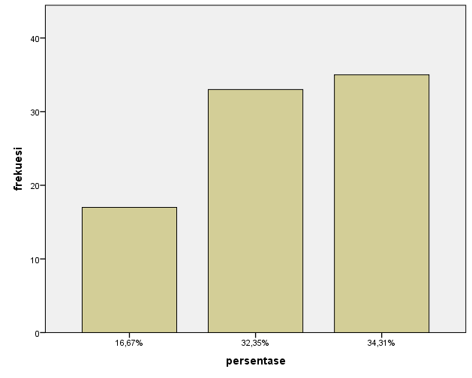
Sumber : Hasil olah data

Gambar 4.1 Diagram Batang Kategori Kecenderungan Frekuensi Prestasi Belajar
Berdasarkan hasil penelitian yang dilakukan di SD Inpres BTN IKIP 1 dan SD Inpres BTN IKIP II Kecamatan Rappocini Kota Makassar menunjukkan bahwa peran orang tua pada siswa kelas tinggi berada pada kategori tinggi dapat dilihat dari persentase sebesar 34,31% dengan frekuensi sebesar 35 siswa. Pada kategori sangat rendah sebanyak 17 siswa dengan persentase 16,67%. Kategori rendah dengan frekuensi 33 siswa dengan persentase 32,35% dan pada kategori sangat tinggi terdapat frekuensi 17 siswa dengan pesentae 16,67%.
- Gambaran Prestasi Belajar (Y)
Data variabel prestasi belajar diperoleh dari nilai rata-rata yang tercantum pada nilai semester genap siswa dengan jumlah responden sebanyak 102 siswa. Berdasarkan data variabel prestasi siswa yang diperoleh dengan bantuan SPSS versi 20 for windows (lampiran 7) diperoleh skor tertinggi sebesar 90 dan skor terendah sebesar 70. Hasil analisis data mean (M) sebesar 82,14, data median (Me) sebesar 84 modus (Mo) sebesar 8 dan standar deviasi (SDi) sebesar 5,472. Dengan keseluruhan nilai yang diperoleh, maka selanjutnya penentuan kecenderungan variabel prestasi belajar dengan menggunakan nilai rata-rata ideal (Mi) dan nilai standar deviasi (SD). Adapun langkah-langkahnya sebagai berikut :
Mi = 82,14
SDi = 5,472
- Sangat Rendah = X ˃ Mi – 1 SDi
= X ˃ 82,14 – 1. 5,472
= X > 76,66
- Rendah = Mi > X ≥ Mi – 1 SDi
= 82,14 > X ≥ 82,14 – 1. 5,472
= 82,14 > X ≥76,66
- Tinggi = Mi + 1 SDi > X ≥ Mi
= 82,14 +1. 5,472 > X ≥ 82,14
= 87,612 > X ≥ 82,14
- Sangat Tinggi = X ≥ Mi + 1 SDi
= X ≥ 87,612
Berdasarkan data diatas, selanjutnya dibuat tabel distribusi kecenderungan frekuensi variabel prestasi belajar sebagai berikut :
Tabel 4.2 Pengkategorian Kecenderungan Frekuensi Prestasi Belajar
No. | Kategori | Interval | Frekuensi | Persentase
1. | Sangat Rendah | X ˃ Mi – 1 SDi | 18 | 17,64%
2. | Rendah | Mi > X ≥ Mi – 1 SDi | 27 | 26,47%
3. | Tinggi | Mi + 1 SDi > X ≥ Mi | 36 | 35,29%
4. | Sangat Tinggi | X ≥ Mi + 1 SDi | 21 | 20,58%
 | Jumlah |  | 102 | 100 %
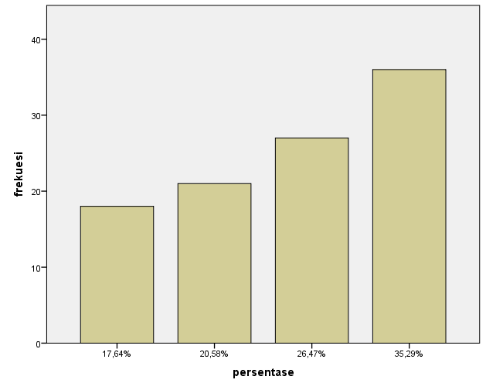
Sumber : Hasil olah data

Gambar 4.2 Kategorian Kecenderungan Frekuensi Prestasi Belajar
Berdasarkan tabel distribusi frekuensi variabel prestasi belajar diketahui bahwa prestasi belajar pada siswa kelas tinggi di SD Inpres BTN IKIP I dan SD Inpres BTN IKIP II dalam kategori tinggi. Hal ini terlihat pada persentase sebesar 35,29% dengan frekuensi sebesar 36 siswa. Pada kategori sangat rendah dengan persentase 27,64% dengan frekuensi sebesar 18 siswa. Pada kategori rendah sebanyak 27 siswa dengan frekuensi 26,47% dan pada kategori sangat tinggi sebanyak 21 siswa dengan persentase 20,58%.
- Pengujian Asumsi Prasyarat
- Uji Normalitas
Uji normalitas dilakukan untuk mengetahui data dari masing-masing variabel berdistrubusi normal atau tidak. Uji normalitas dilakukan karena pada analisis statistik parametrik, asumsi yang harus dipenuhi adalah data tersebut terdistribusi secara normal. Uji normalitas ini diujikan pada nilai residual menggunakan uji Kolomogorov-Smirnov Test. Data berdistribusi normal jika taraf signifikansi nilai hitung lebih besar dari taraf signifiansi yang digunakan yaitu 0,05.
Pada uji normalitas (lampiran 8) terlihat bahwa nilai signifikansi yang tercantum pada tabel One-Sample Kolmogorov Smirnov dari output yang dihasilkan oleh SPSS versi 20 for windows menunjukkan angka 0,290, sehingga 0,290 ˃ 0,05 maka dapat disimpulkan bahwa nilai residual yang diujikan berdistribusi normal.

- Uji Linearitas
Uji linearitas bertujuan untuk mengetahui apakah variabel bebas dan variabel terikat mempunyai pengaruh yang linier atau tidak, koefisien F dalam analisis ini adalah harga koefisien F pada baris deviation from linearity yang tercatum dalam ANOVA Table dari output yang dihasilkan SPSS versi 20 for windows (lampiran 9). Kriteria pengujian linieritas jika nilai F_{hitung} lebih kecil daripada taraf signifikansi 0,05. Jika F_{hitung} ≤ F_{tabel} maka hubungan variabel X dengan variabel Y adalah linear. Sebaliknya jika F_{hitung} ≥ F_{tabel} maka hubungan variabel X dengan variabel Y tidak linear.
Pada uji linearitas diketahui nilai sebesar 0,806 (lampiran 9). Sehingga 0,806 ˃ 0,05 maka dapat disimpulkan bahwa terdapat hubungan yang linear antara variabel X dan variabel Y. Sedangkan berdasarkan keputusan uji linearitas yang diketahui nilai F_{hitung} sebesar 0,783 dan nilai F_{tabel} sebesar 3,94 sehingga 0,783 ˂ 3,94 maka dapat disimpulkan bahwa terdapat hubungan yang linear antara variabel X dan variabel Y selanjunya analisis dapat dilanjutkan.
- Uji Hipotesis
- Uji Regresi Sederhana
Uji hipotesis dilakukan untuk mengukur dan membuktikan keadaan mengenai populasi berdasarkan data yang diperoleh dari sampel penelitian. Pengujian ini akan dilakukan menggunakan analisis regresi sederhana untuk mengetahui pengaruh positif dan signifikan antara peran orang tua dengan prestasi belajar dengan tingkat signifikansi 0,05 dengan menggunakan program SPSS versi 20 for windows.
Uji hipotesis dilakukan dengan menggunakana uji t. Uji t merupakan uji untuk mengetahui apakah variabel X berpengaruh signifikan terhadap variabel Y, dan untuk menentukan ada tidaknya pengaruh peran orang tua terhadap prestasi belajar. Kriteria pada pengujian hipotesis secara parsial yaitu, dengan membandingkan nilai t_{hitung} dengan t_{tabel} atau nilai signifikansi. Jika nilai t_{hitung} < t_{tabel} atau nilai signifikan > 0,05, maka H₀ diterima dan H_{a} ditolak. Sebaliknya jika nilai t_{hitung} > t_{tabel}, atau nilai signifikan ˂ 0,05, maka H₀ ditolak dan H_{a} diterima
Hasil perhitungan analisis regresi linier sederhana (lampiran 10) diketahui nilai konstanta sebesar 72,590 dengan standar eror 0,060. Maka diperoleh persamaan analis regresi sederhana berganda sebagai berikut:
Y = 72,590 + 0,060X
Berdasarkan hasil perhitungan uji t untuk variabel peran orang tua (X) maka diperoleh nilai t_{hitung} sebesar 2,218 dan t_{tabel} sebesar 1,98397 dengan nilai signifikansi 0,029 (lampiran 11). Nilai t_{hitung} 2,218 ˃ t_{tabel} 1,98397 atau 0,029 ˂ 0,05, maka H₀ ditolak dan H_{a} diterima. Jadi dapat disimpulkan bahwa terdapat pengaruh yang signifikan antara peran orang tua terhadap prestasi belajar siswa SD Inpres BTN IKIP 1 dan SD Inpres BTN IKIP II Kecamatan Rappocini Kota Makassar.
Persamaan regresi sederhana adalah Y= 72,590 + 0,060X, artinya nilai konstanta sebesar 72,590 mengandung arti bahwa nilai konsistensi variabel prestasi siswa (Y) sebesar 72,590. Nilai koefisien regresi X sebesar 0,060 menyatakan bahwa setiap penambahan 1% nilai peran orang tua, maka nilai prestasi belajar ber ambah sebesar 0,060. Koefisien regresi tersebut bernilai positif, sehingga dapat dikatakan bahwa arah pengaruh variabel peran orang tua (X) terhadap variabel prestasi belajar (Y) adalah positif.
Jadi, peran orang tua berpengaruh secara positif dan signifikan terhadap prestasi belajar siswa SD Inpres BTN IKIP 1 dan SD Inpres BTN IKIP II Kecamatan Rappocini Kota Makassar. Hal tersebut dapat terlihat dari t_{hitung} yang mengartikan adanya pengaruh dan nilai signifikansi menunjukkan signifikan suatu pengaruh.
- Koefisien Determinan
Nilai koefisien determinan digunakan untuk menyatakan besar variabel peran orang tua memberi pengaruh terhadap prestasi belajar. Berdasarkan output tabel Model Summary (lampiran 12), nilai determinan sebesar 0,047 yang dapat diartikan bahwa pengaruh variabel bebas terhadap variabel terikat atau pengaruh peran orang tua terhadap prestasi belajar sebesar 4,7% selebihnya dipengaruhi oleh faktor lain yang tidak diteliti dalam penelitian ini
- Pembahasan
Peran orang tua adalah seperangkat tingkah laku dari ayah dan ibu yang berupa tanggung jawab untuk mendidik, mengasuh dan membimbing anak-anaknya untuk mencapai tahapan tertentu yang mengantarkan anak untuk siap dalam kehidupan bermasyarakat. Orang tua merupakan sosok pertama dan utama dalam pendidikan siswa. Meskipun siswa telah dititipkan ke sekolah, tetapi orang tua tetap berperan terhadap prestasi belajar siswa. Dalam membantu proses pendidikan siswa, orang tua mempunyai tanggung jawab untuk melatih perkembangan sikap, nilai, kreativitas dan keterampilan yang menjadi motivasi keberhasilan siswa. Adapun beberapa peran orang tua yang dapat membantu prestasi anak yaitu pengasuhan dan pendidikan, pembimbing, motivator dan fasilitator.
Perhatian dan bimbingan orang tua terhadap kegiatan belajar siswa dapat diwujudkan melalui keteladanan atau memberikan contoh, memberikan kebebasan dan kesempatan, memberikan reward (penghargaan) dan punishment (hukuman), membantu kesulitan-kesulitan yang dihadapi dalam belajar. Perhatian dan bimbingan orang tua yang terus menerus terhadap kegiatan belajar siswa akan dapat memperkuat dan mempertinggi semangat belajar siswa, sehingga kegiatan belajar akan mengalami peningkatan. Dengan adanya peningkatan semangat belajar siswa, maka prestasi belajar siswa semakin tinggi.
Penelitian dilaksanakan di SD Inpres BTN IKIP 1 dan SD Inpres BTN IKIP II Kecamatan Rappocini Kota Makassar. Sampel penelitian sebanyak 102 orang dan melakukan pengambilan sampel secara acak. Penelitian ini dilakukan di enam kelas tinggi, yaitu kelas IV A, IV B, V A dan VA pada SD Inpres BTN IKIP I dan kelas IV dan V pada SD Inpres BTN IKIP II. Instrument penelitian yang digunakan adalah angket. Angket tersebut divalidasi oleh dua orang validator ahli. Setelah instrument di validasi dan dinyatakan layak setelah dilakukan perbaikan maka selanjutnya penelitian dilakukan. Data peran orang tua diperoleh dari angket yang dibagikan kepada sampel dan data prestasi belajar diperoleh dari nilai rata-rata semester genap tahun ajaran 2017/2018.
Penyekoran data berdasarkan indikator menunjukkan hasil bahwa indikator menyediakan ruang belajar yang nyaman dengan skor terendah adalah pada pernyataan nomor 1 dan 3. Hasil ini menunjukkan bahwa para responden merasa mereka tidak disediakan ruangan yang dengan ventilasi yang cukup untuk mereka belajar dengan nyaman di rumah. Pada indikator menyediakan buku-buku pelajaran, skor terendah adalah pada pernyataan nomor 6. Hasil ini menunjukkan bahwa para respon merasa orang tua mereka tidak menyediakan buku bacaan untuk menambah wawasan mereka secara maksimal. Indikator menyediakan sarapan dan mengantar ke sekolah, skor terendah adalah pada pernyataan nomor 4. Hasil ini menunjukkan bahwa orang tua responden tidak mengantar mengantar responden ke sekolah. Indikator mengizinkan mengikuti ekstrakulikuler di sekolah, skor terendah adalah pada pernyataan nomor 10. Hal ini menunjukkan bahwa orang tua responden tidak memberikan kebebasan kepada responden untuk mengikuti ekstrakulikuler yang ada disekolah. Pada indikator mengikuti bimbingan belajar di luar jam sekolah, skor terendah pada pernyataan nomor 12 dan 13. Hasil ini menunjukkan bahwa orang tua responden belum memasukkan responden pada bimbingan belajar di luar jam sekolah. Indikator diikutsetakan dalam les seni atau latihan bela diri, skor terendah pada pernyataan nomor 15. Hal ini menunjukkan bahwa orang tua responden belum memasukkan responden pada latihan bela diri. Pada indikator memberikan penghargaan/hadiah saat nilai meningkat atau mendapat prestasi di sekolah dan di luar sekolah, skor terendah pada pernyataan nomor 17. Hasil ini menunjukkan bahwa orang tua responden tidak memberikan penghargaan kepada responden apabila responden meraih suatu prestasi. Indikator memberikan hukuman saat nilai menurun dan saat melakukan kesalahan di sekolah, skor terendah pada pernyataan nomor 21. Hasil ini menunjukkan bahwa orang tua belum memberikan responden efek jera berupa hukuman apabila responden membuat masalah di sekolahnya. Pada indikator ikut serta belajar saat anak-anak sedang belajar, skor terendah pada pernyataan nomor 22. Hasil ini menunjukkan bahwa orang tua responden menuntut responden belajar untuk mendapat nilai yang bagus. Pada indikator mengembangkan budaya membaca dirumah, skor terendah pada pernyataan nomor 25. Hal ini menunjukkan bahwa orang tua siswa belum mengembangkan budaya baca di rumah dengn tidak membaca di saat memiliki waktu senggang. Indikator tidak membuat suasana ribut saat sedang belajar, skor terendah pada pernyataan nomor 27. Hasil ini menunjukkan bahwa orang tua responden masih menonton dengan volume tv yang keras saat responden sedang belajar sehingga dapat mengganggu konsentrasi belajar responden. Pada indikator mengingatkan dan mendampingi saat sedang belajar, skor terendah pada pernyataan nomor 48. Hasil ini menunjukkan bahwa orang tua responden tidak mengetahui jadwal pelajaran responden setiap hari. Indikator memberikan dukungan saat sedang jenuh dalam belajar, skor terendah pada pernyataan nomor 33. Hasil ini menunjukkan bahwa orang tua responden tidak menegur responden saat responden terlihat malas-malasan belajar. Pada indikator memberikan motivasi, skor terendah pada pernyataan nomor 51. Hasil ini menunjukkan bahwa orang tua responden belum memberikan motivasi berupa wawasan mengenai orang-orang yang hebat berkat prestasi. Pada indikator berpartisipasi dalam kegiatan di sekolah, skor terendah pada pernyataan nomor 42. Hasil ini menunjukkan bahwa orang tua responden belum ikut andil dalam kegiatan di sekolah sebagai panitia. Pada indikator mengawasi tontonan di televisi maupun di internet, skor terendah pada pernyataan nomor 44. Hal ini menunjukkan bahwa orang tua belum mengawasi tontonan responden di YouTube. Pada indikator mengawasi kelompok bermain di lingkungan sekolah maupun di lingkungan tempat tinggal., skor terendah pada pernyataan nomor 43. Hasil ini menunjukkan bahwa orang tua belum memberikan teguran apabila responden terlambat pulang sekolah tanpa alasan.
Hasil penelitian diperoleh gambaran peran orang tua pada kategori tinggi dan prestasi belajar berada pada kategori sangat tinggi. Untuk memperoleh prestasi yang baik diperlukan peranan dari orang tua untuk mendukung proses belajar siswa. Semakin besar peran orang tua dalam proses belajar anak maka akan menghasilkan prestasi belajar yang baik
Peran orang tua berpengaruh terhadap prestasi belajar. Hal ini dapat dibuktikan dari hasil yang diperoleh untuk pengaruh parsial yang menunjukkan bahwa terdapat pengaruh positif antara peran orang tua dengan prestasi belajar melihat nilai t_{hitung} yang diperoleh yaitu sebesar 2,218 ˃ t_{tabel} 1,98397 dan dengan signifikan 0,029 ˂ 0,05. Jadi, peran orang tua berpengaruh secara positif terhadap prestasi belajar siswa SD Inpres BTN IKIP 1 dan SD Inpres BTN IKIP II Kecamatan Rappocini Kota Makassar.
Hasil penelitian tersebut sejalan dengan hasil penelitian yang telah dilaksanakan oleh peneliti sebelumya. Hasil penelitian ini didukung oleh beberapa teori yang dikemukakan oleh para ahli. Menurut Uno dalam Apriyanti (2015) mengemukakan bahwa keberhasilan siswa di sekolah secara lansung atau tidak lansung dipengaruhi oleh orang tua. Arifin dalam Munirwan Umar (2015) menyebutkan, ada tiga peran orang tua yang berperan dalam prestasi belajar siswa, yaitu menyediakan kesempatan sebaik-baiknya kepada siswa untuk menemukan minat, bakat, serta kecakapan-kecakapan lainnya serta mendorong siswa agar meminta bimbingan dan nasehat kepada guru, menyediakan informasi-informasi penting dan relevan yang sesuai dengan bakat dan minat siswa dan menyediakan fasilitas atau sarana belajar serta membantu kesulitan belajarnya.
Prestasi belajar dipengaruhi oleh dua faktor. Faktor dari dalam diri atau faktor internal dan faktor dari luar diri atau faktor eksternal. Salah satu faktor eksternalnya yaitu faktor keluarga. Mengenai bagaimana cara orang tua dalam mendidik dan membimbing anak dalam belajar, Bila lingkungan keluarganya adalah keluarga yang belajar, maka dia juga cenderung belajar. Oleh karena itu, orang tua memegang peranan penting untuk mengorganisir kondisi belajar keluarga, untuk menunjang prestasi belajar siswa.

BAB V
PENUTUP
- Kesimpulan
Hasil penelitian yang berjudul “Pengaruh Peran Orang Tua terhadap Prestasi Belajar Siswa SD Inpres BTN IKIP I dan SD Inpres BTN IKIP II Kecamatan Rappocini Kota Makassar”, diperoleh kesimpulan sebagai berikut:
- Peran orang tua siswa SD Inpres BTN IKIP I dan SD Inpres BTN IKIP II Kecamatan Rappocini Kota Makassar berada pada kategori tinggi
- Prestasi belajar siswa SD Inpres BTN IKIP I dan SD Inpres BTN IKIP II Kecamatan Rappocini Kota Makassar berada pada kategori tinggi
- Terdapat pengaruh positif dan signifikan antara peran orang tua dan prestasi belajar siswa SD Inpres BTN IKIP I dan SD Inpres BTN IKIP II Kecamatan Rappocini Kota Makassar
- Saran
Berdasarkan hasil penelitian dan kesimpulan yang telah diuraikan di atas, secara rinci dapat diberikan beberapa saran sebagai berikut:
- Bagi Siswa
Penelitian ini dapat dijadikan sebagai bahan masukan bagi siswa agar dapat mempersiapkan lingkungan belajarnya sebaik mungkin untuk meningkatkan prestasi belajar.
56
- Bagi Guru
Penelitian ini memberikan informasi bahwa peran orang tua mempunyai pengaruh yang positif terhadap prestasi belajar siswa, maka bagi guru diharapkan dapat bekerjasama dengan orang tua siswa dalam memberikan bimbingan serta arahan kepada siswa agar keberhasilan belajar dapat tercapai.
- Bagi Peneliti Selanjutnya
Hasil penelitian ini diharapkan dapat memberikan sumbangan bagi pengembangan ilmu pengetahuan dalam bidang pendidikan. Penelitian ini diharapkan dapat digunakan sebagai informasi oleh peneliti lainnya untuk mnegadakan penelitian lebih lanjut yang berhubungan dengan peran orang tua dan prestasi belajar.

DAFTAR PUSTAKA
Ahmadi, Abu dan Widodo Supriyono. 2013. Psikologi Belajar. Jakarta: Kencana.
Ahmadi, Abu. 2007. Psikologi Sosial. Jakarta: Rineka Cipta
Apriyanti. 2015. Pengembangan Prestasi Siswa dalam Bidang Akademik di SD IT Harapan Mulia Palembang.Tadrib, Vol.1.
https://ejournal.stiesia.ac.id/jira/article/view/1222 (diakses pada 18 Februai 2018)
Bahri, Syaiful dan Aswan Zain. 2010. Strategi belajar mengajar. Jakarta: Rineka Cipta
Daradjat, Zakiah dkk. 2004. Ilmu Pendidikan Islam: Grafindo.Jakarta
Departemen Pendidikan dan Kebudayaan. 1988. Kamus Besar Bahasa Indonesia. Jakarta : Balai Pustaka
Dirman dan Cicih Juarsih. 2014. Karakteristik Peserta Didik. Jakarta: PT Asdi Mahastya
Djemari, M. 2008. Teknik Penyusunan Instrumen Tes dan Non Tes. Yogyakarta: Mitra
Gunarsa, Singgih D. 2010. Psikologi Praktis: Anak, Remaja, Keluarga. Jakarta: Gunung Mulia
Hasbullah. 2013. Dasar-Dasar Ilmu Pendidikan. Jakarta: Raja Grafindo Persada.
Helmawati. 2016. Pendidikan Keluarga Teoritis dan Praktis. Bandung: PT Remaja Rosdakarya
Irfan Fazli, Mohammad. 2012. Peranan Orang Tua dalam Peningkatan Motivasi Belajar Siswa di Madrasah Tsanawiyah (MTs) Hidayatul Umam Cinere Depok. Skripsi (online). Jakarta: Jurusan Pendidikan Agama Islam Fakultas Ilmu Tarbiyah dan Keguruan Universitas UIN Syarif Hidayatullah. diakses pada 15 Februari 2018
Iskandar. 2012. Psikologi Pendidikan (Sebuah Orientasi Baru). Jakarta: REFERENSI
Ma’sumah, Siti. 2015. Pengaruh Disiplin Belajar terhadap Prestasi Belajar Siswa Kelas VI Sekolah Dasar Negeri Se-Daerah Binaan II Kecamatan Petanahan Kabupaten Kebumen. Skripsi (online). Semarang: Jurusan Pendidikan Guru Sekolah Dasar Fakultas Ilmu Pendidikan Universitas Negeri Semarang. Diakses pada 15 Februari 2018
Mellisa Palar, Pingkan, Henry Palandeng dan Vandri D. Kallo. 2015. Hubungan Peran Orang Tua Dengan Prestasi Belajar Anak Usia Sekolah Di SDN Inpres I Tumaratas Kecamatan Langowan Barat. Ejournal Keperawatan. Vol. 3
(diakses pada 15 Februari 2018)
Munir, Zaldy. 2010. Peran dan Fungsi Orangtua dalam Mengembangkan Kecerdasan Emosional Anak.
https://zaldym.wordpress.com/2010/07/17/peran-dan-fungsi-orang-tua-dalam-mengembangkan-kecerdasan-emosional-anak/ (diakses pada 15 Februari 2018)
Nurina Hakim, Siti. 2014. Peran Pola Asuh Orang Tua Terhadap Prestasi Belajar Siswa. Vol. 26
https://publikasiilmiah.ums.ac.id/bitstream/handle/11617/3970/A26.pdf;sequence=1 (diakses pada 17 Februari 2018)
Nurikhwan Hendriyanto, Muhammad. 2016. Peran Bimbingan Orang Tua Terhadap Prestasi Belajar Siswa Kelas XI Teknik Kendaraan Ringan di SMK 45 Wonosari. Skripsi (online). Yogyakarta: Program Studi Teknik Otomotif Fakultas Teknik Universitas Negeri Yogyakarta. Diakses pada 18 Februari 2018
Rahardjo, Susilo dan Gudnanto. 2016. Pemahaman Individu Teknik Nontes. Jakarta: Kencana
Setyosari, Punaji. 2013. Metode Penelitian Pendidikan Dan Pengembangan. Jakarta: Kencana
Shocib, Muh. 2009. Pola Asuh Orang Tua. Jakarta: Rineka Cipta
Siregar, Syofian. 2013. Metode Penelitian Kuantitatif. Jakarta: KENCANA
Slameto. 1995. Belajar dan Faktor-Faktor yang Mempengaruhinya. Jakarta: Rineka Cipta
Soekanto, Soerjono. 2009. Sosiologi Suatu Pengantar.Jakarta: Rajawali Pers
Sugiyono. 2017. Metode Penelitian Pendidikan. Bandung: Alfabeta
Sugiyono. 2016. Statistika Untuk Penelitian. Bandung: Alfabeta
Syah, Muhibbin. 1999. Psikologi Belajar. Jakarta: PT LOGOS Wacana Ilmu.
Takdir, Mohammad. 2016. Quantum Parenting: Kiat Sukses Mengasuh Anak Secara Efektif dan Cerdas. Yogyakarta: KATAHATI
Thoifah, I’anatut, 2015. Statistika Pendidikan dan Metode Penelitian Kuantitatif. Malang: Madani
Umar, Munirwan. 2015. Peranan Orang Tua Dalam Peningkatan Prestasi Belajar Anak. (online). Vol. 1, No. 1
https://jurnal.ar-raniry.ac.id/index.php/cobaBK/article/view/315 (diakses pada 17 Februari 2018)
Undang-Undang Republik Indonesia Nomor 20 Tahun 2003 Tentang Sistem Pendidikan Nasional. Jakarta diterima dari http://kelembagaan.ristekdikti.go.id/wpcontent/uploads/2016/08/UU_no_20_th_2003.pdf
Winkel, W.S. 2010. Psikologi Pengajaran. Yogyakarta : Media Abadi.

L A M P I R A N

Lampiran 1
Kisi-Kisi Instrumen Penelitian
Variabel | Indikator | Nomor |  | Jumlah Butir Soal
 |  | (+) | (-)
Peran Orang Tua (X) | Menyediakan ruang belajar yang nyaman | 1,2,3 |  | 3
 | Menyediakan buku-buku pelajaran | 5,6 |  | 2
 | Menyediakan sarapan dan mengantar ke sekolah | 4,9 |  | 2
 | Mengizinkan mengikuti ekstrakulikuler di sekolah | 10,11, |  | 2
 | Mengikuti bimbingan belajar di luar jam sekolah | 12,13 |  | 2
 | Diikutsetakan dalam les seni atau latihan bela diri | 14,15 |  | 2
 | Memberikan penghargaan/hadiah saat nilai meningkat atau mendapat prestasi di sekolah dan di luar sekolah | 16,17, | 18,19 | 4
 | Memberikan hukuman saat nilai menurun dan saat melakukan kesalahan di sekolah | 20,21 |  | 2
 | Ikut serta belajar saat anak-anak sedang belajar | 23 | 22 | 2
 | Mengembangkan budaya membaca dirumah | 24,25 |  | 2
 | Tidak membuat suasana ribut saat sedang belajar |  | 26,27 | 2
 | Mengingatkan dan mendampingi saat sedang belajar | 28,29,30,31,36,48,52 | 8 | 8
 | Menanyakan tentang kesulitan belajar yang dialami di sekolah | 32 |  | 1
 | Memberikan dukungan saat sedang jenuh dalam belajar | 33,34, |  | 2
 | Memberikan motivasi | 35,37,51 |  | 3
 | Berpartisipasi dalam kegiatan di sekolah | 38,39,40,41,42,45 |  | 6
 | Mengawasi tontonan di televisi maupun di internet | 44 | 50 | 2
 | Mengawasi kelompok bermain di lingkungan sekolah maupun di lingkungan tempat tinggal | 43,49,53,54 | 46,47 | 6

Lampiran 2
Angket Penelitian
ANGKET UNTUK SISWA
PENGARUH PERAN ORANG TUA TERHADAP PRESTASI BELAJAR SISWA
Petunjuk :
- Tulislah nama dan kelasmu pada tempat yang telah di sediakan !
- Jawablah pertanyaan di bawah ini dengan benar dan sungguh-sungguh
- Berilah tanda ceklis ($√$) pada salah satu jawaban yang kamu anggap paling benar
- Pertanyaan di bawah ini tidak mempengaruhi nilaimu pada dalam pembelajaran sehari-hari
- Kriteria jawaban
- Pilihan jawaban “Selalu” apabila dilakukan setiap hari dalam satu minggu atau selalu melakukan sesuai pernyataan.
- Pilihan jawaban “Sering” apabila dilakukan beberapa kali dalam satu minggu atau kadang dilakukan kadang tidak
- Pilihan jawaban “Jarang” apabila dilakukan beberapa kali dalam satu bulan atau kadang dilakukan namun lebih sering tidak dilakukan
- Pilihan jawaban “Tidak Pernah” apabila tidak pernah dilakukan
-SELAMAT MENGERJAKAN-
Nama :
Kelas :
Asal Sekolah :

- nno | Pernyataan | Pilihan Jawaban
 |  | Selalu | Sering | Jarang | Tidak Pernah
1 | Orang tua saya menyiapkan ruangan belajar agar saya dapat belajar dengan tenang
2 | Orang tua saya menyiapkan ruangan belajar dengan pencahayaan yang baik
3 | orang tua saya menyiapkan ruangan belajar dengan ventilasi yang cukup
4 | Saya berangkat sekolah bersama ayah atau ibu
5 | Orang tua saya membelikan buku pelajaran
6 | Orang tua saya menambah buku atau bahan bacaan lain untuk menambah wawasan saya
7 | Orang tua saya melarang menggunakan hp saat sedang belajar
8 | Orang tua saya mengizinkan saya belajar sambil menonton tv
9 | Orang tua saya menyiapkan sarapan sebelum berangkat ke sekolah
10 | Orang tua saya memperbolehkan saya untuk mengikuti ekstrakulikuler di sekolah
11 | Orang tua saya memberikan kebebasan untuk memlilih ekstrakulikuler yang ingin saya ikuti
12 | Orang tua saya memasukkan saya pada bimbingan belajar di luar jam sekolah
13 | Orang tua saya memasukkan saya pada salah satu bimbingan belajar terbaik di kota
14 | Orang tua saya mengikutkan saya les seni (menari, musik, menggambar,dll)
15 | Orang tua saya mengikutkan saya pada latihan bela diri (taekwondo, karate, dll)
16 | Orang tua saya senang dengan prestasi saya sekarang di sekolah
17 | Orang tua saya memberikan saya hadiah saat saya menang sebuah lomba di sekolah maupun luar sekolah
18 | Orang tua saya bersikap biasa saja saat nilai saya tinggi
19 | Apabila nilai saya sudah tinggi, orang tua saya tidak menyuruh saya belajar
20 | Orang tua saya memarahi saya saat nilai saya turun
21 | Orang tua saya menghukum saya apabila membuat masalah disekolah
22 | Orang tua saya menuntut saya belajar untuk mendapatkan nilai yang bagus
23 | Orang tua saya ikut belajar saat saya sedang belajar di rumah
24 | Orang tua saya menyediakan tempat khusus di rumah untuk menyimpan buku bacaan dan membaca
25 | Orang tua saya membaca buku saat memiliki waktu senggang di rumah
26 | Orang tua saya mengobrol dengan suara keras saat saya sedang belajar
27 | Orang tua saya menonton tv dengan volume keras saat saya sedang belajar
28 | Orang tua saya bertanya apabila saya memiliki pr atau tidak
29 | Orang tua saya mengajari saya pr yang tidak saya mengerti
30 | Orang tua saya mengingatkan saya untuk belajar tiap malam
31 | Orang tua saya ada disekitar saya saat saya sedang belajar
32 | Orang tua saya mengajak berdiskusi apabila saya memiliki kesulitan belajar disekolah
33 | Orang tua saya marah apabila melihat saya malas-malasan belajar
34 | Orang tua saya memberikan semangat untuk rajin belajar
35 | Orang tua saya bertanya tentang apa saja yang sudah saya lakukan di sekolah saat tiba di rumah
36 | Orang tua saya marah jika saya belajar sambil mendengarkan musik
37 | Orang tua saya menasehati saya agar percaya diri dalam mengerjakan tugas
38 | Orang tua saya datang pada pertemuan paguyuban kelas
39 | Orang tua saya ikut serta dalam acara di sekolah
40 | Pada saat pengambilan rapor orang tua datang untuk mengambilkan rapor
41 | Orang tua saya bertanya kepada guru tentang perkembangan belajar saya di sekolah
42 | Orang tua saya menjadi panitia pada kegiatan di sekolah
43 | Orang tua saya marah jika saya terlambat pulang sekolah
44 | Orang tua mengizinkan saya untuk menonton video apapun di Youtube
45 | Orang tua saya memiliki group message dengan guru dan orang tua teman yang lain
46 | Orang tua saya marah apabila teman-teman saya datang ke rumah untuk belajar bersama
47 | Orang tua saya mengizinkan saya untuk bermain di luar rumah sampai jam berapapun.
48 | Orang tua saya mengetahui jadwal pelajaran saya setiap hari
49 | Orang tua saya marah jika saya terlambat berangkat sekolah
50 | Orang tua saya membiarkan saya menonton sampai larut malam
51 | Orang tua saya memberikan wawasan tentang orang-orang yang berhasil karena prestasi yang bagus
52 | Orang tua menyuruh saya belajar meskipun saya sedang libur sekolah
53 | Orang tua saya senang apabila teman-teman saya datang ke rumah untuk bermain
54 | Orang tua saya mengenal semua teman dekat saya

Lampiran 4
91
Daftar Nilai Siswa Tahun Ajaran 2017/2018
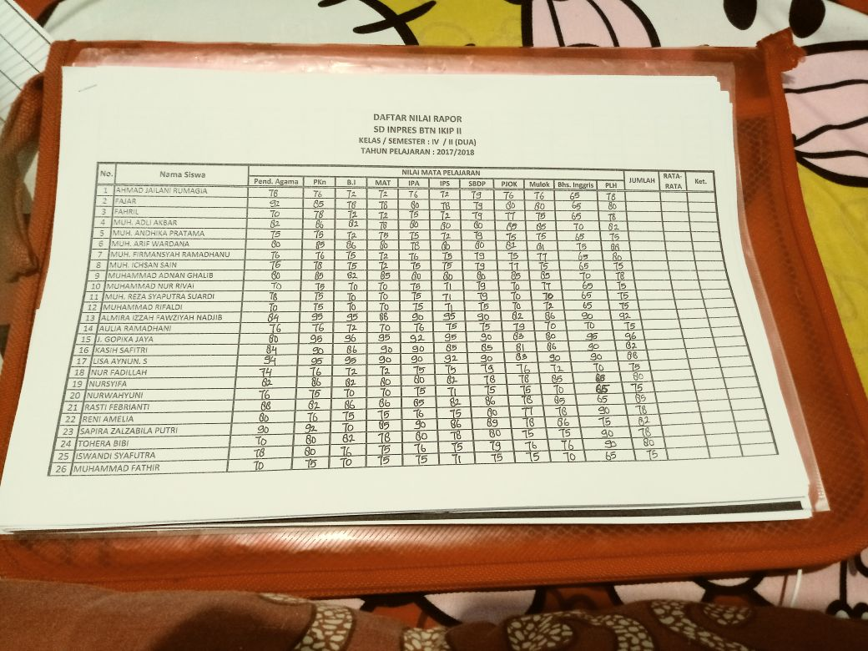

Lampiran 6
100
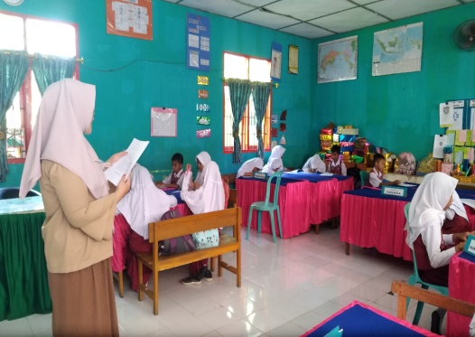
Proses Pengambilan Data di SD Inpres BTN IKIP I dan SD Inpres BTN IKIP II

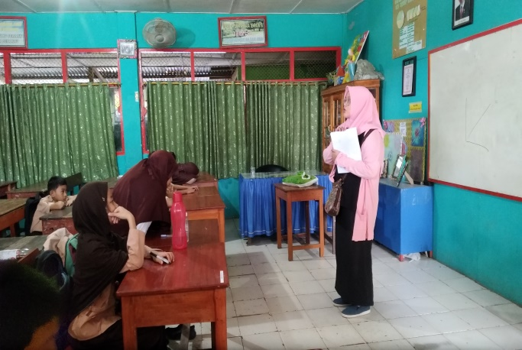

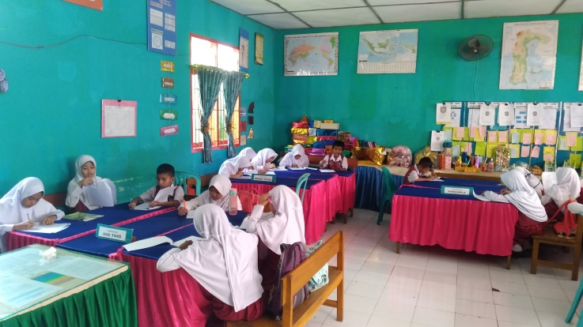

Proses pengambilan data di SD Inpres BTN IKIP I

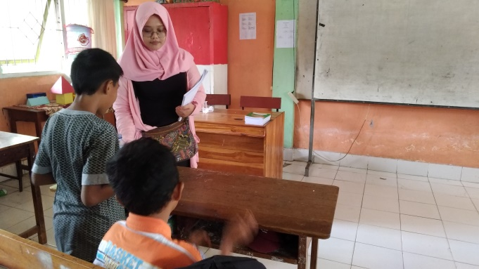
101

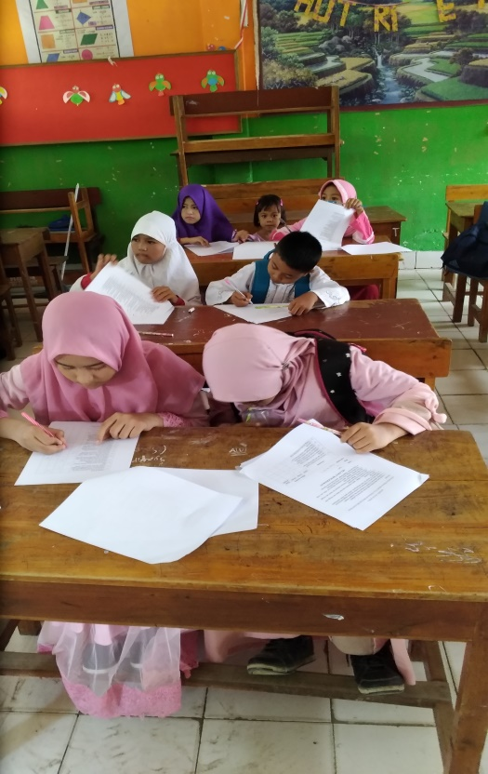
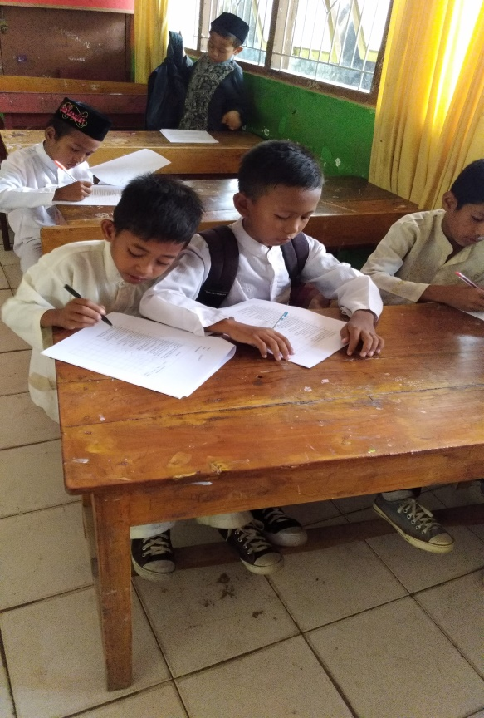

Proses pengambilan data di SD Inpres BTN IKIP II

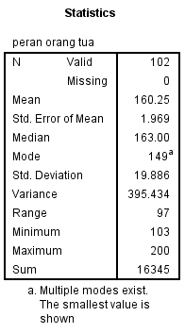
Lampiran 7
102

Output Tabel Statistic untuk gambaran variabel X
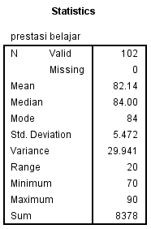
Lampiran 8

Output Tabel Statistic untuk gambaran variabel Y
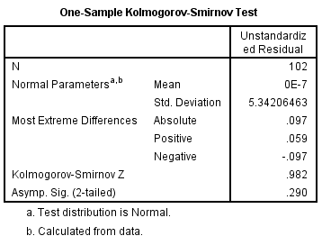
Lampiran 9
103

Output One-Sample Kolmogorov-Smirnov Test

Lampiran 10
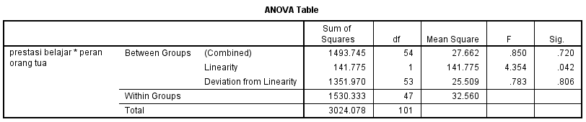
Output ANOVA Table

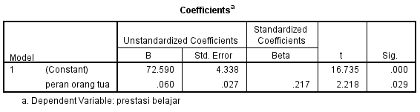
Lampiran 11
104

Output Tabel Coefficient

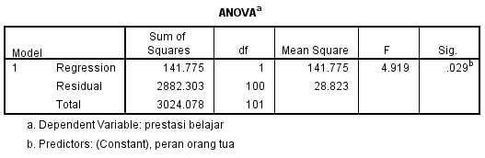
Lampiran 12

Output Tabel ANOVA

Lampiran 13
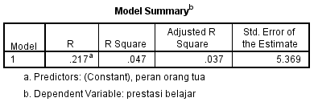

Output Tabel Model Summary

Lampiran 13
105
Daftar Hadir Siswa
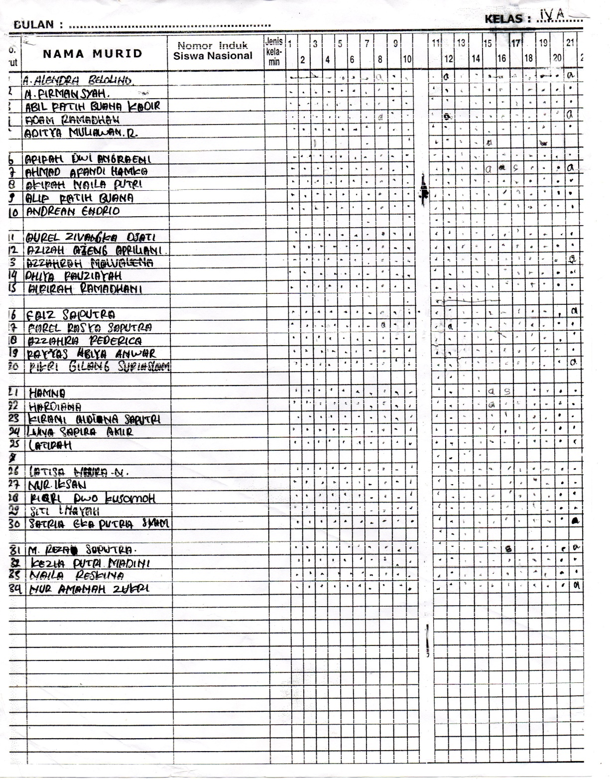

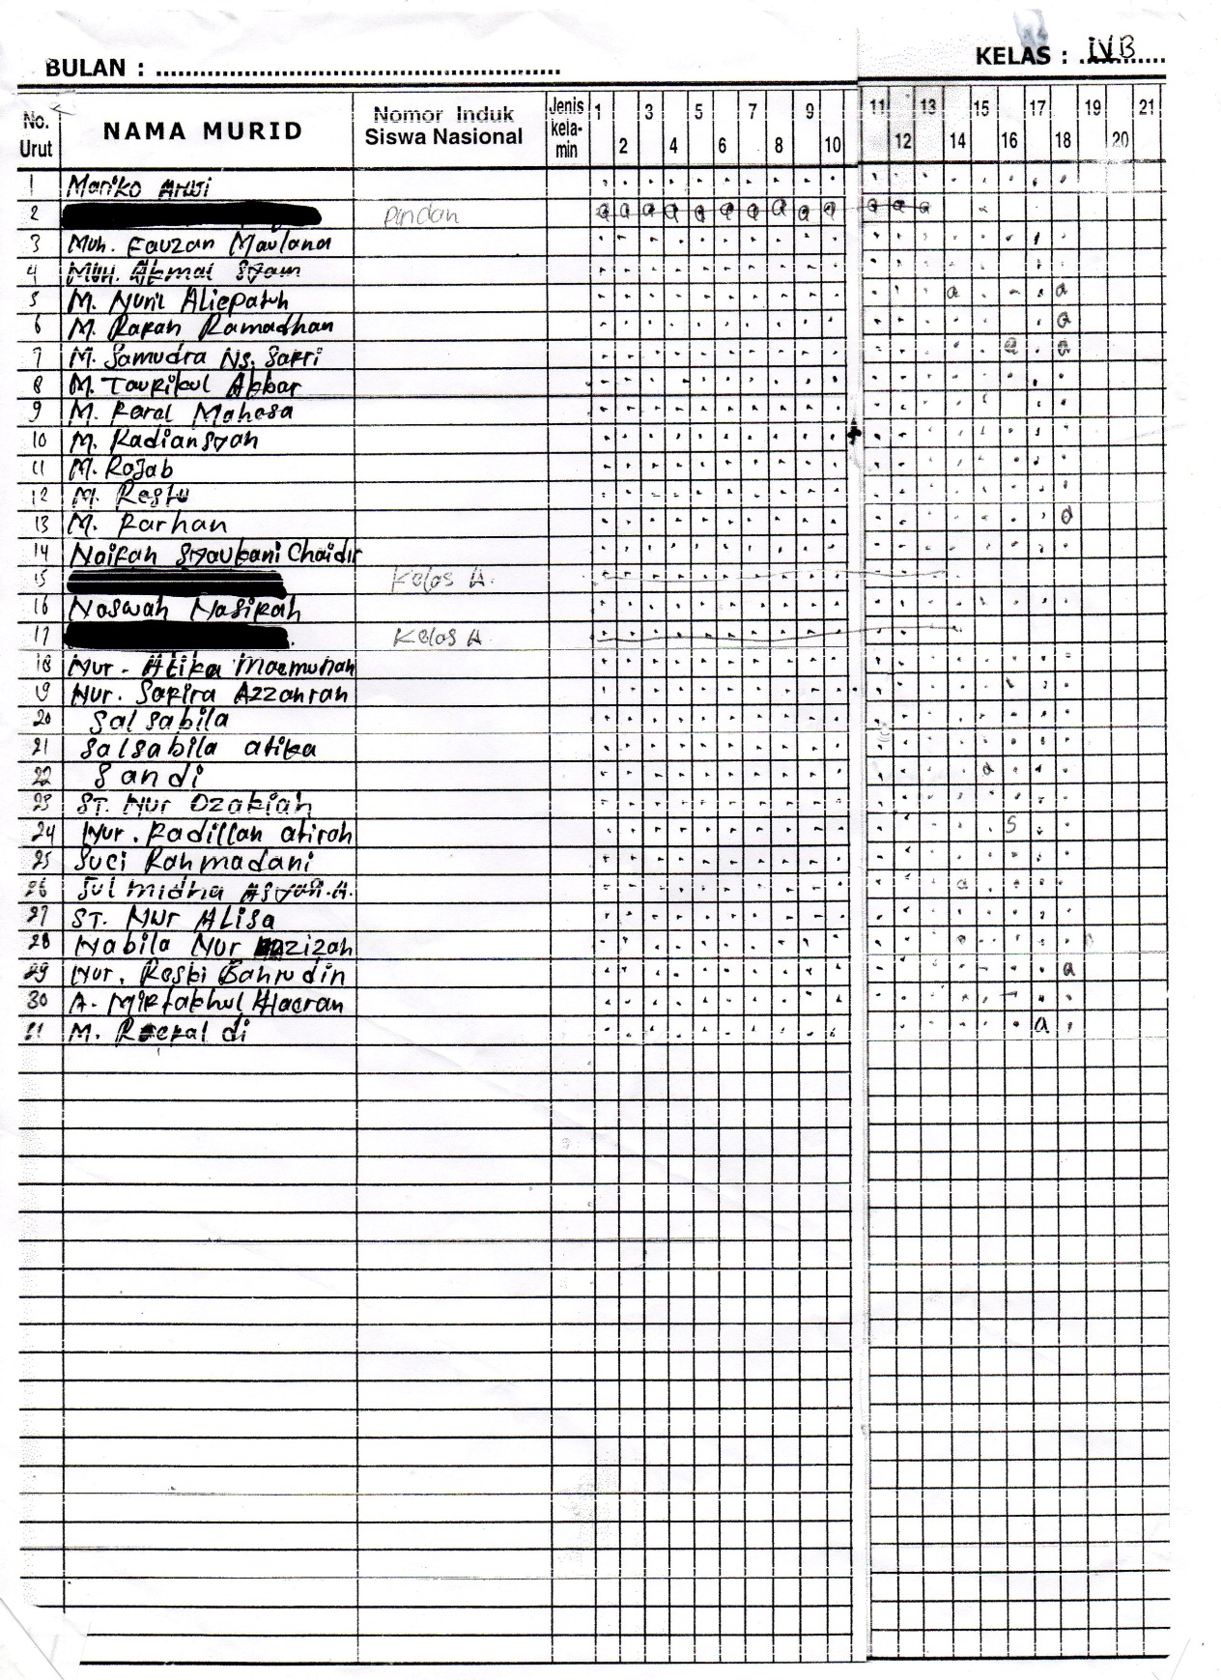
106

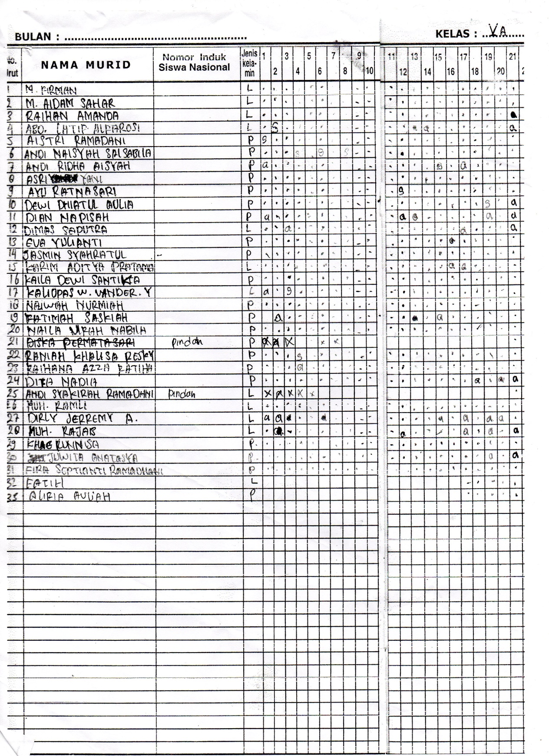
107

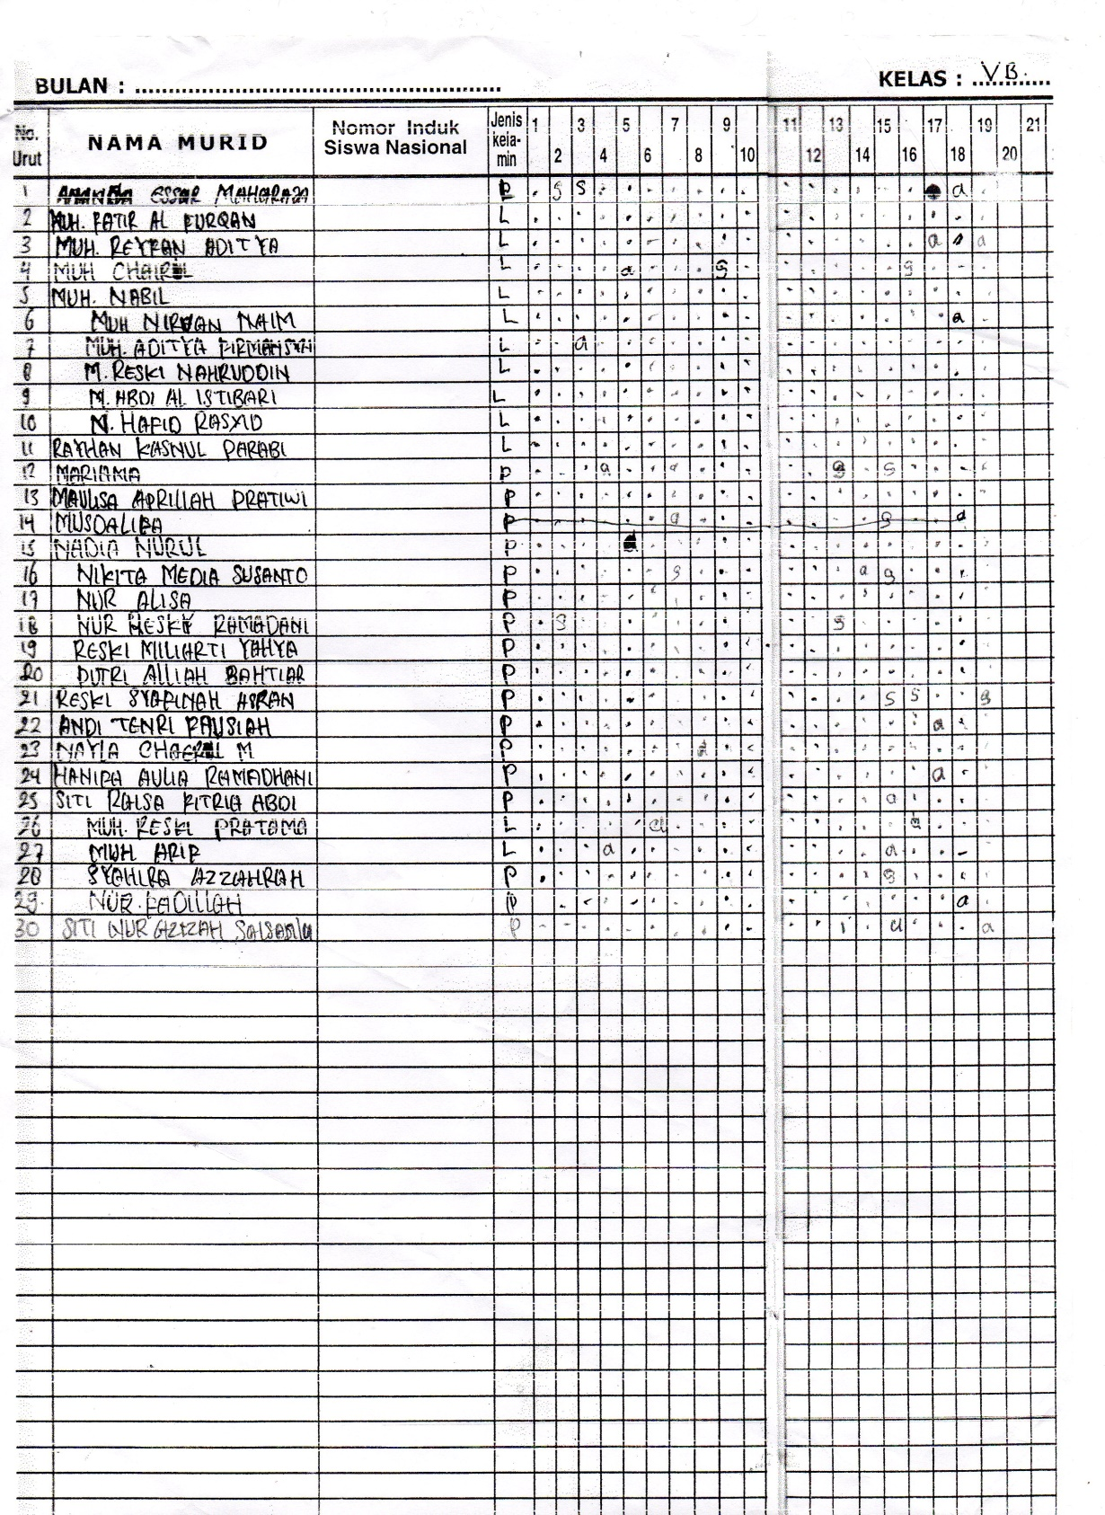
108

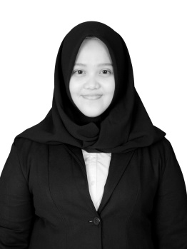
Resky Amalia Ardi, Lahir di Ujungpandang pada tanggal 9 Januari 1996. Merupakan anak bungsu dari empat bersaudara, dari pasangan Bapak Drs. H. Amir Shaleh, MM dan Ibu Dra. Hj. Dinar Masba. Menempuh pendidikan formal pada tahun 2003 di SD Inpres BTN IKIP I dan lulus pada tahun 2008. Tahun 2008 melanjutkan pendidikan ke MTsN MODEL Makassar dan lulus pada tahun 2011. Pada tahun yang sama melajutkan pendidikan ke SMA Negeri 3 Makassar dan lulus pada tahun 2014. Kemudian pada tahun yang sama peneliti terdaftar sebagai mahasiswa Universitas Negeri Makassar pada fakultas Ilmu Pendidikan Prodi Pendidikan Guru Sekolah Dasar, melalui jalur mandiri.

